

Programa de Pós-Graduação em Ecologia e Conservação

Instituto de Biociências

Universidade Federal de Mato Grosso do Sul

**Assembleias avifaunísticas de ambientes naturais e antropizados: uma abordagem ecomorfológica**

Henrique da Cunha Raupp



Campo Grande

**julho 2023**

**Assembleias avifaunísticas de ambientes naturais e antropizados: uma abordagem ecomorfológica**

Henrique da Cunha Raupp

Dissertação apresentada como requisito para a obtenção do título de **Mestre em Ecologia**, pelo Programa de Pós-Graduação em Ecologia e Conservação, Universidade Federal de Mato Grosso do Sul.

Orientador: Rudi Ricardo Laps

**Banca avaliadora**

Dr. [endereço institucional]

Dr. [endereço institucional]

Dr. [endereço institucional]

Dr. [endereço institucional]

Dr. [endereço institucional]

**Espaço reservado para as dedicatórias**

**Espaço reservado para os agradecimentos**

**Lista de figuras**

**Figura 1 -** Mapa com o uso do solo no Município de Osório/RS em 2020 **17**

**Figura 2 -** Dendrograma com o Índice de Similaridade de Jaccard e diagrama de Venn de cinco assembleias avifaunísticas da região de Osório/RS. **23**

**Figura 3** - Dispersão de caracteres morfométricos (bico e corpóreo) em assembleias avifaunísticas da região de Osório/RS. **27**

**Figura 4 -** Análise de Componentes Principais (PCA) de características morfométricas de 193 espécies de Passeriformes da região de Osório/RS.. **28**

**Figura 5 -** Análises de Componentes Principais (PCA) de características morfométricas de metacomunidade de Passeriformes da região de Osório/RS. Agrupamentos: assembleias avifaunísticas de Osório/RS, nicho trófico e estilo de vida principal das espécies **30**

**Figura 6** - Análises de Componentes Principais (PCA) de características morfométricas de metacomunidade de Passeriformes da região de Osório/RS. Agrupamentos: habitat preferencial, densidade preferencial de habitat e potencial migratório das espécies **31**

**Figura 7** - Análises de Componentes Principais (PCA) de características morfométricas de metacomunidade de Passeriformes da região de Osório/RS. Agrupamentos: quantidade de assembleias avifaunísticas utilizadas, quantidade de estratos ambientais utilizados e quantidade de recursos alimentares utilizados **32**

**Lista de tabelas**

**Tabela 1** – Caracterização de cinco assembleias avifaunísticas da região de Osório/RS frente a riqueza taxonômica, número de assembleias utilizadas, similaridade de Jaccard, status de ocorrência no Brasil e status de ameaça. 22

**Tabela 2** - Teste de Tukey comparando a composição de assembleias avifaunísticas da região de Osório/RS em relação a grupos ecológicos, status de ameaça e ocorrência 24

**Tabela 3** - Composição de cinco assembleias avifaunísticas da região de Osório/RS em relação a nove grupos ecológicos 25

**Tabela 4** - Valores dos autovetores de três Análises de Componentes Principais (PCA) de nove características morfométricas de uma metacomunidade de Passeriformes da região de Osório/RS 33

**Índice**

Resumo 8

Abstract 9

Introdução 10

Métodos 14

Local de estudo 14

Coleta de dados e seleção dos traços ecomorfométricos 17

Análise de dados 19

Resultados 20

Distribuição, ocorrência e composição ecológica de assembleias avifaunísticas 20

Ecomorfometria em assembleias avifaunísticas e grupos ecológicos 25

Discussão 35

Distribuição taxonômica e composição ecológica em assembleias de Passeriformes 35

Ecomorfometria em assembleias e grupos ecológicos de Passeriformes 37

Panorama ambiental em Osório 40

Conclusões 42

Literatura citada 43

# Resumo

**Assembleias avifaunísticas de ambientes naturais e antropizados: uma abordagem ecomorfológica**

Na ornitologia, mesmo em escalas espaciais pequenas, estudos ecomorfométricos que utilizam combinações holísticas de características morfométricas conseguem evidenciar relações morfométricas de comunidades ou guildas ecológicas que podem divergir dependendo do contexto ambiental que estão inseridas. O Litoral Norte do Rio Grande do Sul (LN/RS) abrange uma zona de transição de biomas (Pampa e Mata Atlântica), propiciando à região uma composição paisagística heterogênea, com ampla diversidade biológica. Entretanto, há décadas que formações nativas são convertidas em conglomerados urbanos ou de uso agropecuário, criando assim, um desafio para a conservação e preservação da biodiversidade local, em especial, para as espécies de aves restritas a ambientes nativos. Desta forma, escolhemos cinco assembleias de Passeriformes vinculadas a ambientes nativos ou antropizados em Osório, cidade-sede do LN/RS, e utilizando nove características morfométricas (corporais e do bico), avaliamos a morfometria geral das assembleias, bem como a morfometria de dez grupos ecológicos em cada assembleia. Além disso, avaliamos a similaridade taxonômica, compartilhamento de táxons e a composição ecológica destas assembleias. Para alcançar nossos objetivos, utilizamos a ciência cidadã, literatura, testes estatísticos e análise de componentes principais (PCA). Frente a ocorrência e distribuição de espécies, encontramos diferentes valores na similaridade taxonômica e diferenças estatisticamente significativas na distribuição de guildas ecológicas e espécies ameaçadas em assembleias vinculadas a ambientes naturais. Na ecomorfometria de guildas e assembleias, identificamos diferenças estatisticamente significativas em características relacionadas à capacidade de voo, deslocamento e alimentação; correlações entre características morfométricas e especializações ecológicas; morfoespaços de volumes distintos e parcialmente sobrepostos; e morfoespaços ocupados exclusivamente por uma assembleia ou guilda. Assim, a existência de particularidades morfométricas entre as assembleias de Passeriformes sugerem que ocorrem pressões seletivas distintas em relação aos ambientes amostrados, o que reforça a importância da conservação de formações nativas vinculadas ao Pampa, Mata Atlântica, lagoas e zonas costeiras para a manutenção da biodiversidade avifaunística LN/RS.

**Palavras-chave:** Comunidades de aves; Passeriformes; Ecomorfometria; Guildas ecológicas.

# Abstract

**Avifauna assemblages from natural and anthropized environments: an ecomorphological approach**

In ornithology, even on small spatial scales, ecomorphometric studies that use a holistic combination of morphometric characteristics can show morphometric relationships of communities or ecological guilds that may differ depending on the environmental context in which they are integrated. The North Coast of Rio Grande do Sul (LN/RS) comport a transition zone of biomes (Pampa and Atlantic Forest) that provides a heterogeneous landscape composition for the region, with wide biological diversity. However, for decades, native formations have been transformed into urban conglomerates or are exploited by agriculture, thus creating a challenge for the conservation and preservation of local biodiversity, in particular for bird species restricted to native environments. In this way, we chose five assemblages of Passeriformes of native or anthropized environments in Osório, host city of LN/RS, and using nine morphometric characteristics (body and beak), we evaluated the general morphometry of the assemblages, as well as the morphometry of ten ecological groups in each assembly. Furthermore, we evaluated the taxonomic similarity, taxon sharing and ecological composition of these assemblages. To reach our goals, we utilize citizen science, literature, statistical tests and the principal component analysis (PCA). In the ecomorphometry of guilds and assemblies, we identified statistically significant differences in characteristics related to the ability to fly, move and feed; correlations between morphometric characteristics and ecological specializations; morphospaces of distinct and partially overlapping volumes; and morphospaces occupied exclusively by an assembly or guild. In the occurrence and distribution of species, we found different values in taxonomic similarity and statistically significant difference in the distribution of ecological and threatened guilds in assemblages linked to natural environments. Therefore, the existence of morphometric particularities among Passeriformes assemblages can suggests that distinct selective expressions occur in relation to the sampled environments, which reinforces the importance of preserving native formations linked to the Pampa, Atlantic Forest, lagoons and natural zones for the maintenance of biodiversity avifaunistics LN/RS.

**Key-Words:** Avifauna; Passerines; Ecomorphometry; Ecological guilds;

# Introdução

Apesar de não serem totalmente deliberadas, muitas ações antrópicas que exercem pressões negativas à biodiversidade não são gerenciadas, discutidas e, principalmente, resolvidas para promover o bem-estar humano e a conservação ambiental, criando assim um cenário onde, constantemente, novas demandas ambientais se acumulam com os problemas ambientais não resolvidos do passado (Castelo et al. 2021). Globalmente, uma das ações catalisadoras para crescente perda de habitat e alteração de processos ecológicos essenciais para a manutenção da integridade de ecossistemas é a conversão de ambientes naturais (Lambeck 1997), oriunda, principalmente, da implantação de assentamentos urbanos ou atividades agropecuárias (Carvalho et al. 2020, Younis et al. 2021). A conversão de ambientes naturais pode ocasionar alterações em diversos ciclos ecológicos (Dantas et al. 2017), gerando pressões ecológicas negativas para a biota nativa e migratória, incluindo táxons da classe Aves, um dos grupos mais ameaçados de conservação (Sekercioglu et al. 2004, Anjos et al. 2011, IUCN 2023) e a classe de maior diversidade e riqueza de espécies dentre os vertebrados terrestres (Sick 1997).

O Litoral Norte do Rio Grande do Sul (Litoral Norte/RS), conglomerado urbano brasileiro (Rio Grande do Sul 2004), apresenta uma elevada relevância ecológica (Schäfer et al. 2017), pois, contempla uma zona úmida de importância internacional - Sítio Ramsar (MMA 2017) e é a segunda região brasileira mais importante para a invernagem de aves boreais (Accordi 2003). Ao longo de sua área existem ambientes vinculados a dois biomas brasileiros ameaçados, o Pampa e a Mata Atlântica (Rezende et al. 2018, Ellwanger et al. 2022), formando um complexo mosaico de áreas úmidas inseridas ou próximas de formações lacustres, costeiras, campestres e florestais (Schäfer et al. 2017). Estes mosaicos oferecem condições favoráveis para a sustentação de milhões de indivíduos de aves migratórias e residentes (Belton 1994, Accordi 2003, Bencke et al. 2010) que frequentam o Litoral Norte/RS para reprodução, repouso ou alimentação (Vooren & Brusque 1999, Bugoni et al. 2005). Contudo, apesar das consequências desvantajosas de conversões ambientais naturais para a biota nativa e migratória (Sekercioglu et al. 2004), ao longo das décadas milhares de hectares de formações vegetacionais nativas do Litoral Norte/RS foram substituídos por conglomerados urbanos e atividades agropecuárias (SEMA/RS 2019, Mapbiomas 2023).

Além das divergências estruturais e fisionômicas, distintas fitofisionomias apresentam discrepâncias frente a composição de suas assembleias avifaunísticas: ambientes florestados ou próximos ao oceano tendem a apresentar uma maior agregação de espécies de portes corporais pequenos e de hábitos especialistas (Anjos et al. 1997, Franco 2014), enquanto que assembleias avifaunísticas vinculadas a áreas campestres e lacustres apresentam uma porcentagem maior de táxons generalistas e espécies de maior porte corporal (Costa 2000 e 2001, Accordi 2003).

As espécies de aves possuem distintas estratégias e adaptações morfológicas importantes para o sucesso em explorar, colonizar e utilizar grande parte dos ambientes terrestres e aquáticos (Claramunt & Cracraft 2015). Aspectos ecológicos e a morfométricos das aves, como tamanho corporal e tipo de voo (Hartman 1961, Pigot et al. 2020), estão relacionados com a capacidade dos táxons em apresentar divergências frente ao período de atividade (Gwinner & Brandstatter 2001), repertório alimentar (Sick 1997) e, inclusive, seleção à estratos ambientais (Colorado 2004). Divergências entre assembleias avifaunísticas de diferentes ambientes naturais também podem ser observadas quanto à presença de determinados portes corporais e guildas tróficas (Furness & Greenwood 1993). Ademais, por consequência das distintas particularidades presentes nas espécies, diversos táxons de aves são atrelados como bioindicadores de qualidade ambiental (Antas & Almeida 2003).

Todavia, apesar da ampla diversidade, riqueza e singularidades presentes nos táxons de aves, a maioria das espécies associadas a ambientes naturais apresentam baixa tolerância à antropização (Sick 1997, Sekercioglu et al. 2004). Em âmbitos ecológicos, são poucas as espécies que possuem a capacidade de suporte necessária para conseguir se beneficiar ou utilizar ambientes antropizados alimentação (McKinney & Lockwood 1999), sendo que no geral, os táxons vinculados a estas condições são espécies exóticas ou invasoras, de hábitos e alimentação generalistas. Além de condicionantes ambientais como a antropização, a composição de comunidades pode ser diretamente influenciada por competições intra e interespecíficas, onde geralmente são negativas para táxons especialistas (McKinney & Lockwood 1999). Um dos exemplos mais comuns deste fenômeno é a simplificação das comunidades e a extinção de grupos funcionais, com substituições de espécies de pequeno porte corporal e de dietas especializadas por táxons generalistas e de maior porte corporal (Arriaga-Weiss et al. 2008, Tabarelli et al. 2012).

Nesse sentido, destaca-se a relevância da ecomorfometria, que busca aferir quais as relações entre características morfométricas e aspectos ecológicos de organismos, populações, comunidades e, inclusive, de guildas tróficas (Karr & James 1975, Bock 1994). Na classe Aves, por exemplo, a aplicação da ecomorfometria já possibilitou vislumbrar relações entre eficiência do voo e a capacidade de deslocamento de espécies insulares (Claramunt 2021), influência da morfologia corporal, cranial e do bico nos papéis ecológicos em Passeriformes (Kennedy et al. 2017, Vinciguerra & Burns 2021), traços morfométricos e recursos alimentares utilizados por piscívoras e limícolas (Beltzer 2008, Maria 2015), porte corporal como preditor hierárquico (Zucatti & Zilio 2016) e, também, em aspectos evolutivos - como o aumento da massa cerebral e dinâmicas de colônias (Jordano 1987,  Rolland et al. 1998, Garamszegi & Eens 2004). Porém, apesar da ecomorfometria ser uma vertente científica consolidada há algumas décadas, com pesquisas utilizando diversas abordagens e táxons de aves como grupo-modelo, as relações entre características morfométricas e aspectos ecológicos de Passeriformes no Brasil, sobretudo na Região Sul, ainda apresentam um arcabouço científico bastante incipiente e pouco explorado (Piratelli et al. 2001). De maneira elegante e visionária, autores como Piratelli et al. (2001) e Vuilleumier (1999) comentavam sobre a necessidade da disponibilização de um “banco de dados de morfometria de aves neotropicais”, pois com estas informações diversas pesquisas comparativas poderiam ser feitas, permitindo vislumbrar relações da morfometria com a ocorrência (ou participação) de táxons em diferentes ambientes. A disponibilidade de informações sobre morfometria, composição alimentar e características ecológicas de mais de 10.000 espécies de aves melhorou substancialmente com a publicação de *data papers*, como Elton Traits 1.0 (Wilman et al. 2014) e AVONET (Tobias et al. 2022), propiciando e facilitando que novas abordagens e pesquisas ecomorfométricas de aves.

Ainda sobre a geração e uso de dados científicos, a ciência cidadã é uma nova fonte de informação que cresce exponencialmente no mundo. Embora ainda apresente divergências em sua definição (Irwin 1995, Bonney et al. 2009, Resnik et al. 2015), pode ser compreendida como “o produto da colaboração de leigos, entusiastas e cientistas para a criação e sustentação de um compilado de dados ou informações biológicas ou abióticas”. O uso de dados provenientes da ciência cidadã permite resolver problemas e prever resultados (Waller & Fawcett 2013). No Brasil, onde há um importante banco de dados com a ocorrência geolocalizada de espécies, vem sendo utilizado em pesquisas abordando diversos temas avifaunísticos, como padrões de migração (Alves 2019), comportamento de migratórias (Camargo 2020), avaliação de riqueza e diversidade funcional (Lima 2020) e modelagem da distribuição de táxons ameaçados (Bovo 2021, Damasceno 2021). Além disso, a ciência cidadã tem sido incorporada como parte de ações de educação ambiental em unidades de conservação (Pinheiro 2019).

Desta forma, apresentamos como objetivos da pesquisa: i) aferir se há diferenças significativas nas características ecomorfológicas, riqueza taxonômica e composição ecológica de cinco assembleias de Passeriformes vinculadas a diferentes ambientes; ii) avaliar quais guildas ecológicas e dimensões morfométricas são ausentes em avifaunas de ambientes antropizados; e iii) avaliar se existem diferenças significativas na morfometria corporal e do bico das guildas ecológicas de assembleias avifaunísticas.

Levantamos as seguintes perguntas: i) assembleias avifaunísticas de diferentes ambientes apresentam diferenças significativas frente a distribuição de características morfométricas, riqueza taxonômica e composição ecológica?; ii) quais guildas ecológicas e dimensões morfométricas são ausentes em espécies de ambientes antropizados?; e iii) existem diferenças estatisticamente significativas na distribuição de características morfométricas em guildas ecológicas de Passeriformes de diferentes assembleias?

Como hipóteses, acreditamos que: i) assembleias avifaunísticas vinculadas a ambientes naturais e antropizados apresentarão diferenças significativas frente a distribuição de traços morfométricos, riqueza taxonômica e composição ecológica; ii) avifaunas de ambientes antropizados não apresentarão representantes de todas as guildas ecológicas e dimensões morfométricas; e iii) morfometricamente, as assembleias avifaunísitcas apresentaram guildas ecológicas morfometricamente distintas.

# Métodos

## Local de estudo

Osório (29° 53' 13"S, 50° 16' 12"O – Fig. 1), município brasileiro com área de 663 km² e cidade-sede do conglomerado “Litoral Norte do Rio Grande do Sul” (LN/RS) (Rio Grande do Sul 2004), está situada em uma zona de transição de biomas (Pampa e Mata Atlântica) com a planície costeira do Oceano Atlântico e apresenta uma paisagem ecologicamente heterogênea, composta por complexo lagunar, zona costeira, conglomerados urbanos e formações vegetacionais (campos arenosos; banhados; mata de restinga e paludosa; floresta ombrófila mista e densa) (Geolinks 2008, Schäfer et al. 2017).

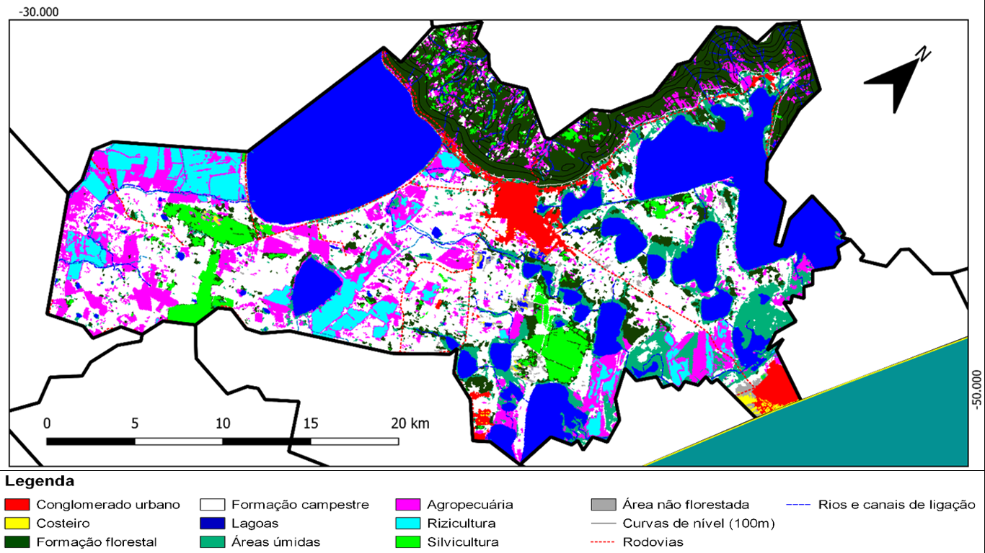

Figura 1 - Mapa com o uso do solo no Município de Osório/RS em 2020.

O Litoral Norte/RS contempla uma zona úmida de importância internacional - Sítio Ramsar (MMA 2017), sendo considerada a segunda região brasileira mais importante para a invernagem de aves boreais (Accordi 2003) e nesse contexto, diversas áreas de Osório podem ser consideradas “áreas de acondicionamento” para táxons migratórios (Accordi 2003, Schäfer et al. 2017). Este panorama ambiental reflete numa grande biodiversidade presente na área do município, sendo registradas mais de 400 espécies apenas da classe aves (Schäfer et al. 2017, Geolinks 2008, Raupp 2021). Entretanto, por decorrência de constantes substituições de ambientes naturais por ambientes antropizados e por outras pressões de origem antrópica (tratamento de esgoto doméstico ineficaz; resíduos mal destinados; direcionamento de recursos hídricos para agropecuária), a biodiversidade atualmente observada pode estar ameaçada (Schäfer et al. 2017). Desta forma, já é sugerido que pesquisas e ações visando a conservação (dos ambientes e da avifauna) sejam debatidas e realizadas ao longo de todo o Litoral Norte/RS, pois, historicamente a região enfrenta diversas pressões antrópicas que vem resultam em alterações ambientais e grande parte do território é constituído de ambientes peculiares e ecologicamente sensíveis (Accordi 2003, Schäfer et al., 2017, SEMA/RS 2019, IBGE 2022).

Para o presente estudo, escolhemos cinco ambientes (Campestre - CAM; Florestal - FLO; Costeiro - COS; Lacustre - LAC; e Urbano - URB) presentes em Osório e relacionamos uma assembleia avifaunística para cada. A separação ambiental foi baseada no Atlas Socioambiental do Município de Osório (Schäfer et al. 2017), no Plano de Manejo Área de Proteção Ambiental Morro de Osório (Geolinks 2008) e, também, em informações disponíveis na Plataforma Mapbiomas (2023). Além da presença de conglomerados urbanos em constante expansão territorial e com flutuação sazonal de frequentadores (IBGE 2022), a literatura indica a presença de quatro ambientes nativos ecologicamente sensíveis a alterações ambientais, sendo eles: “Campestre” - formações campestres vinculadas ao Bioma Pampa; “Florestal” - formações florestais de remanescentes do Bioma Mata Atlântica; “Lacustre” - ambientes lacustres componentes do complexo estuarino-lagunar do Rio Tramandaí; e “Costeiro” - áreas costeiras influenciadas pelo Oceano Atlântico.

A respeito da avifauna de cada ambiente, destaca-se que nos ambientes lacustre e costeiro existem grandes extensões de margens de solo arenoso, condição bastante atrativa para aves migratórias (Accordi 2008); a ocorrência de espécies migratórias e de Passeriformes (Schäfer et al. 2017, Raupp 2021) importantes no processo de dispersão de uma ampla gama de plantas de diferentes tipos vegetacionais (Sick 1997) nos ambientes florestais e campestres; e no ambiente urbano, a ocorrência de sinantropia de espécies exóticas invasoras em benfeitorias humanas (Raupp 2021).

## Coleta de dados e seleção dos traços ecomorfométricos

Os dados de registros de Passeriformes em Osório/RS foram coletados a partir de documentos que contemplam informações sobre ocorrência de aves no município (Geolinks 2008, Schäfer et al. 2017, Raupp 2021), de plataformas de ciência-cidadã (Ebird, Inaturalist e Wikiaves) e de um repositório global de dados científicos (Global Biodiversity Information Facility - GBIF). Coletamos todos os registros de Passeriformes disponíveis na literatura, plataformas de ciência-cidadã e GBIF, que ocorreram em Osório entre 1° de janeiro de 2000 e 1° de março de 2022. Os registros foram triados nos softwares Rstudio (Team R Core 2022) e Excel (Microsoft Team Excel 2022), onde foram excluídos os registros em duplicata ou sem informações taxonômicas, coordenadas geográficas, data da observação e origem do registro (fotográfico, sonoro ou lista de espécies). As plataformas de ciência cidadã possuem uma pontuação (*score*) de confiabilidade para cada observação, categorizado como “confiável” ou “incerto”, assim, optamos por utilizar apenas os registros classificados como “confiáveis”. Além disso, consideramos apenas as espécies que utilizam os ambientes de forma feral e excluimos da pesquisa duas espécies que são comercializadas como pets, o manon (*Lonchura striata domestica*) e o canário-do-reino (*Serinus canaria*). Após as coletas e triagens, compilamos um total de 14.985 registros geolocalizados de Passeriformes, em Osório/RS e nestes registros foram catalogadas 193 espécies de Passeriformes, distribuídas 32 famílias e 152 gêneros (Pacheco et al. 2021).

A partir das espécies registradas no município, compilamos dados sobre: a taxonomia (Pacheco et al. 2021); status de ameaça em três escalas - global (IUCN 2023), nacional (ICMBio 2018) e regional (Rio Grande do Sul 2014); status de ocorrência no Brasil (Pacheco et al. 2021); traços ecomorfométricos. Os traços ecomorfométricos podem ser divididos em: **características morfométricas corpóreas** - tamanho corporal (Wilman et al. 2014), massa corporal (Wilman et al. 2014), tamanho do tarso (Tobias et al. 2022), tamanho da cauda (Tobias et al. 2022), envergadura (Handbook Of World Birds 2022) e carga-alar (Hartman 1961); **características morfométricas do bico** - distância bico-cúlmen (Tobias et al. 2022), profundidade do bico (Tobias et al. 2022) e largura do bico (Tobias et al. 2022); **guildas ecológicas ou grupos ecológicos** - nicho trófico (Tobias et al. 2022), habitat preferencial (Tobias et al. 2022), estilo de vida principal (Tobias et al. 2022), densidade preferencial do habitat (Tobias et al. 2022), potencial migratório (Tobias et al. 2022), repertório alimentar (Wilman et al. 2014), número do recursos alimentares utilizados (Wilman et al. 2014), repertório de estratos ambientais (Wilman et al. 2014) e número de estratos ambientais utilizados (Wilman et al. 2014).

Para a composição das cinco assembleias avifaunísticas (Florestal, Campestre, Lacustre, Urbano e Costeiro), utilizamos literatura ornitológica (Sick 1997, Accordi 2008, Perlo 2009, Schäfer et al. 2017, Jacobs 2020, Raupp 2021, Handbook Of World Birds 2022) para vincular a ocorrência das espécies nos respectivos ambientes presentes em Osório/RS.

## Análise de dados

Realizamos uma análise do compartilhamento de táxons entre as assembleias avifaunísticas aplicando as espécies em um diagrama de Venn (Heberle et al. 2015). A similaridade específica de Jaccard foi calculada utilizando o software Past 4.08 (Hammer et al. 2001). Para avaliar diferenças significativas em relação à riqueza e composição das assembleias de acordo com os grupos ecológicos, utilizamos a Análise de Variância (ANOVA) e o Teste de Tukey (10% = nível de significância), executados através do software Rstudio (R Core Team 2022) com os pacotes stats (R Core Team 2022) e car (Fox & Weisberg 2019).

Aferirmos a morfometria das assembleias utilizando gráficos de dispersão, ANOVA e Teste de Tukey. Também analisamos as assembleias separando-as de acordo com os grupos ecológicos, dessa forma conseguimos avaliar diferenças estatisticamente significativas na morfometria nos diferentes grupos ecológicos em cada assembleia avifaunística da região de Osório/RS. Gráficos e análises foram gerados no software Rstudio (R Core Team 2022) com os pacotes ggplot2 (Wickham 2016), stats (R Core Team 2022) e car (Fox & Weisberg 2019).

Para avaliar as relações ecomorfométricas, foram geradas Análises de Componentes Principais (PCA) considerando três conjuntos morfométricos, sendo eles: i) características corpóreas; ii) características do bico; e iii) características corpóreas e do bico. Os táxons foram agrupados em nove categorias: assembleias avifaunísticas da região de Osório/RS; nicho trófico; estilo de vida; habitat preferencial, densidade preferencial de habitat; potencial migratório; número de assembleias utilizadas; repertório de estratos ambientais; e repertório de recursos alimentares. Para gerar as PCAs foram utilizados os pacotes factoextra (Kassambara & Mundt, 2020) no software Rstudio (R Core Team 2022).

# Resultados

## Distribuição, ocorrência e composição ecológica de assembleias avifaunísticas

A partir de ~15.000 registros (5.591 de Passeriformes) de plataformas de ciência cidadã, literatura e do repositório global, foi possível catalogar o registro de 193 espécies de Passeriformes, distribuídas 32 famílias e 152 gêneros, em Osório/RS. Os valores de riqueza de espécies variam de 29 (Costeiro) a 151 (Florestal) (Tabela 1), porém não foram identificadas diferenças estatisticamente significativas. O Índice de Similaridade Específica de Jaccard indicou LAC-CAM com a maior similaridade, seguido pela comparação COS-URB e pelo FLO - a menos similar taxonomicamente (Tabela 1; Fig. 2A). O diagrama de Venn (Fig. 2B), além de refletir o cenário do dendrograma de Jaccard, evidencia que praticamente a metade das espécies registradas na região de Osório/RS são espécies exclusivas ao FLO e a outra metade são de espécies vinculadas ao CAM ou LAC.

A análise da composição das assembleias em relação aos níveis de ameaça e status de ocorrência no Brasil revelou proporções distintas (Tabela 1) com diferenças estatisticamente significativas (Tabela 2) para as espécies classificadas como VU no Rio Grande do Sul (LAC-FLO). Ao examinar as assembleias com base no número de assembleias utilizadas pelas espécies, foi possível observar diferenças significativas na riqueza de Especialistas (exclusivas a uma assembleia) entre LAC-CAM e LAC-FLO. Além disso, a análise comparativa das assembleias frente aos grupos ecológicos identificou que o LAC apresenta diferenças estatisticamente significativas na distribuição de espécies (Tabela 2) em relação densidade preferencial de habitat (denso), estratos utilizados (dossel), habitat preferencial (floresta densa), nicho trófico (frugívora e onívora) e número de recursos alimentares utilizados (dois e três) com as outras assembleias.



Tabela 1 – Caracterização de cinco assembleias avifaunísticas (Florestal, Campestre, Lacustre, Urbano e Costeiro) da região de Osório/RS frente a riqueza taxonômica, número de assembleias utilizadas pelas espécies, status de ocorrência no Brasil, status de ameaça (global, nacional e regional) e valores relativos a similaridade específica entre as assembleias.

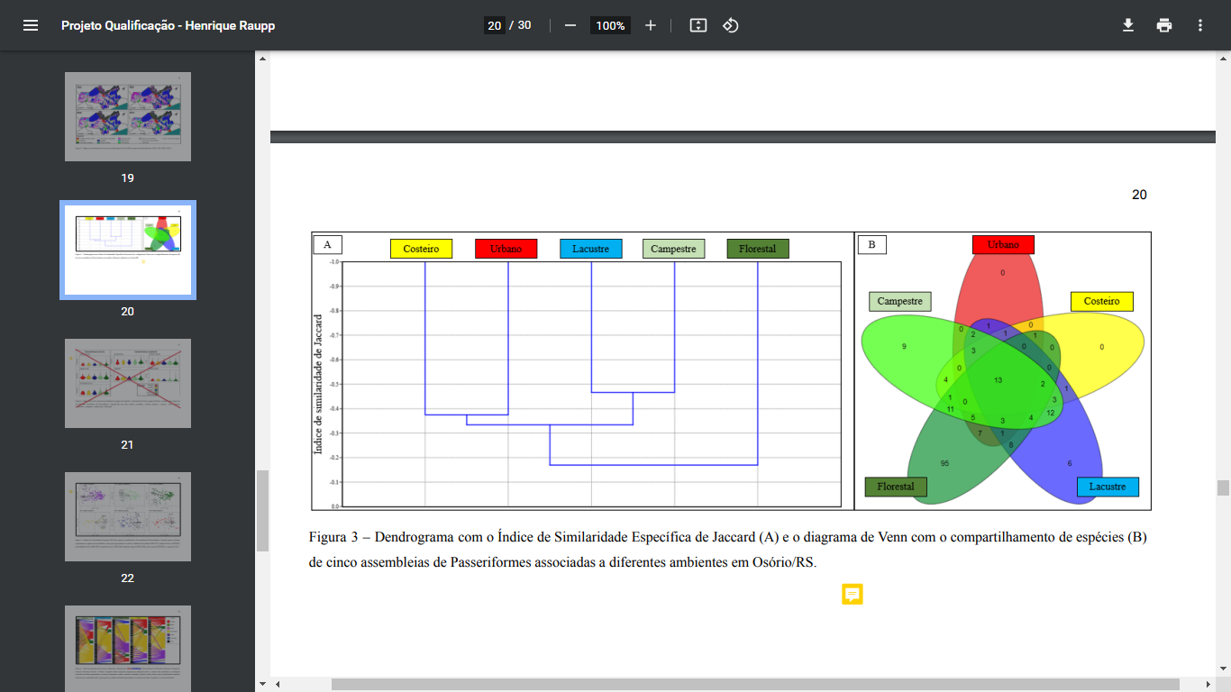

Figura 2 - Dendrograma do índice de similaridade específica de Jaccard (A) e diagrama de Venn (B) abordando cinco assembleias avifaunísticas da região de Osório/RS. Números internos no diagrama de Venn (B) representam a quantidade de espécies compartilhadas ou exclusivas dos conjuntos. Legenda: Florestal (verde-escuro), Campestre (verde-claro), Lacustre (azul), Costeiro (amarelo) e Urbano (vermelho).



Tabela 2 - Teste de Tukey comparando a riqueza de cinco assembleias avifaunísticas da região de Osório/RS em relação a grupos ecológicos, status de ameaça e ocorrência. Legenda: p-valor abaixo de 0.10 = *; p-valor abaixo de 0.05 = **.



Tabela 3 - Composição de cinco assembleias avifaunísticas (Campestre, Lacustre, Florestal, Costeiro e Urbano) da região de Osório/RS em relação a nove grupos ecológicos.

## Ecomorfometria em assembleias avifaunísticas e grupos ecológicos

Frente a distribuição de nove características morfométricas em cinco assembleias avifaunísticas de Osório/RS (Fig. 3), apenas as comparações da envergadura (FLO-CAM) e a Carga-alar (LAC-FLO) apresentaram diferenças estatisticamente significativas (Material Suplementar - Tabela 2). Entretanto, ao separar as assembleias de acordo com os grupos ecológicos, foram observadas diferenças estatisticamente significativas em quatro comparações entre as assembleias, sendo elas: **CAM e FLO** (carga-alar de espécies “rasteiras” e de espécies que utilizam dois recursos alimentares; tamanho corporal das espécies vinculadas a ambientes densos; tamanho do tarso das espécies de hábito “aéreo”; envergadura das Especialistas - exclusivas a uma assembleia); **LAC e FLO** (carga-alar de espécies “rasteiras” e de “serrapilheira”; tamanho do tarso das espécies de hábito “aéreo”); **COS e FLO** (largura e profundidade do bico das espécies parcialmente migratórias; tamanho do tarso das espécies que utilizam apenas um recurso alimentar; largura do bico das espécies de pradaria); e **LAC e CAM** (envergadura e profundidade do bico entre as espécies Especialistas).

Com base nas PCA (Fig. 4, 5 e 6; Tabela 4), somados os dois principais componentes (PC) que explicam a variação geral da amostra, a PCA apenas com características do bico explicou 92.4% da variação, seguida pela PCA apenas com características corpóreas (84,3%) e pela PCA com todas as características (72,6%). Em resumo, a PCA com aspectos do bico, a largura e a profundidade foram as características que mais contribuíram para a variação; na PCA com aspectos corpóreos, a massa, tamanho corporal e carga-alar; e na PCA com todas as características, tamanho corporal, seguido pela massa, carga-alar e bico-cúlmen (Tabela 4). Algumas características apresentaram valores de carga diferentes nos dois PC's, sugerindo que cada uma delas pode estar influenciando a variação morfológica de maneira distinta.

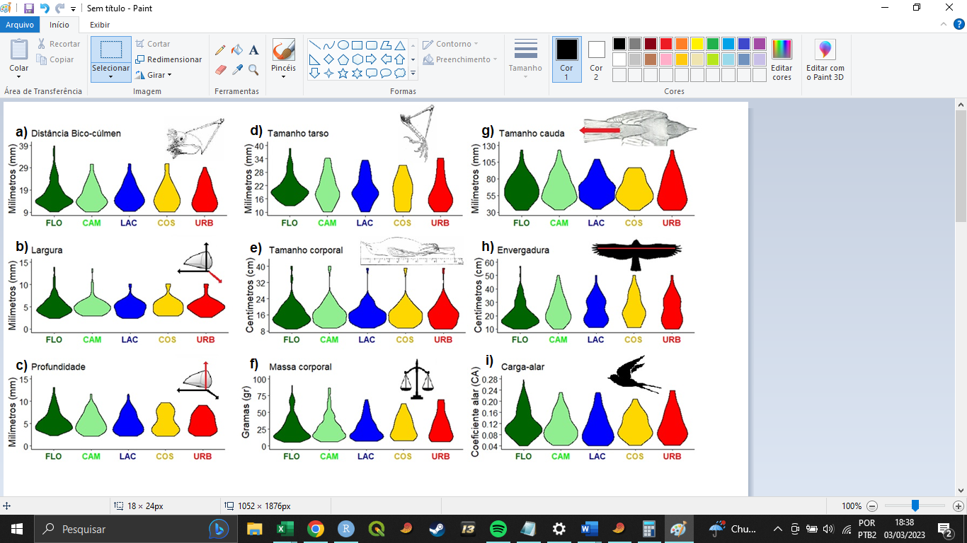

Figura 3 - Dispersão de caracteres morfométricos do bico (a - distância bico-cúlmen; b - largura; e c - profundidade) e corporais (d - tamanho tarso; e - tamanho corporal; f - massa corporal; g - tamanho cauda; h – envergadura; e i - carga-alar) em cinco assembleias avifaunísticas - Florestal (FLO, verde-escuro); Campestre (CAM, verde-claro); Lacustre (LAC, azul); Costeiro (COS, amarelo); Urbano (URB, vermelho).

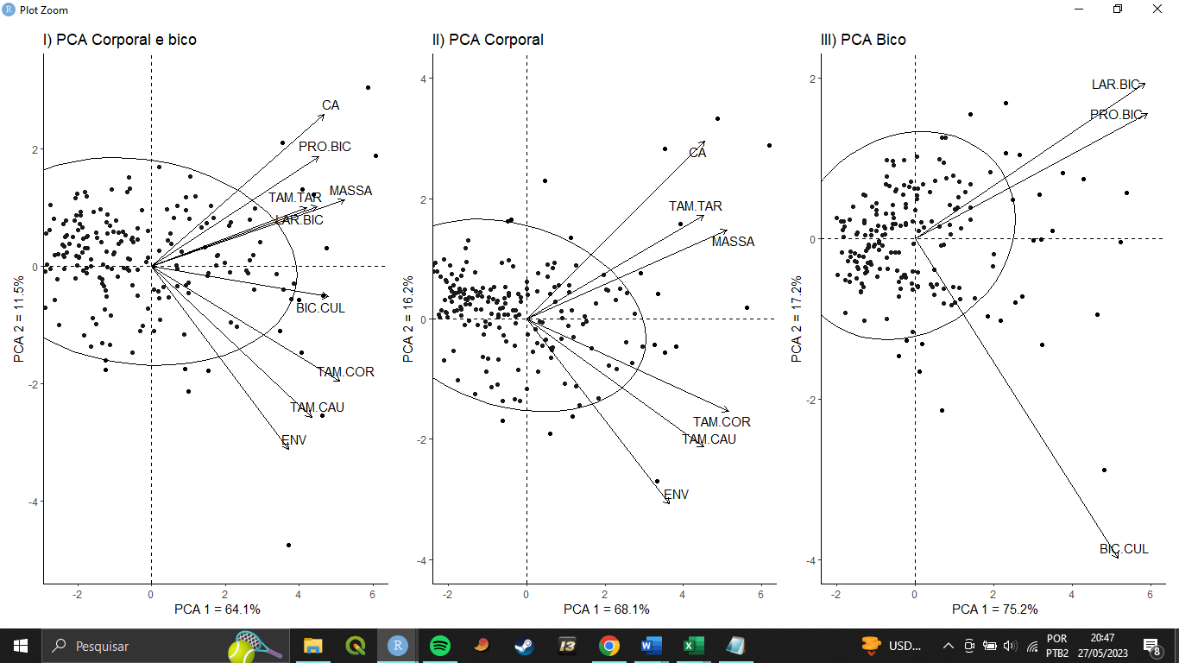

Figura 4 - PCAs considerando características corporais e do bico de 193 espécies de Passeriformes da região de Osório/RS. Análises contemplam diferentes características: I) corporais e bico; II) apenas corporais; e III) apenas bico. Legenda: pontos = espécies; elipses contemplam 95% da amostra; distância bico-cúlmen (BIC.CUL); largura bico (LAR.BIC); profundidade bico (PRO.BIC); tamanho tarso (TAM.TAR); tamanho corporal (TAM.COR); envergadura (ENV); tamanho cauda (TAM.CAU); massa corporal (MASSA) e carga-alar (CA).

Figura 5, 6 e 7 - PCAs considerando características corporais e do bico de uma metacomunidade de aves. Os morfoespaços foram agrupados de acordo com diferentes aspectos, sendo: **Figura 5**, considerando as assembleias avifaunísticas da região de Osório/RS (I, II e III), nicho trófico (IV, V e VI) e estilo de vida (VII, VIII e IX); na **Figura 6**, em habitat preferencial (I, II e III), densidade preferencial do habitat (IV, V e VI) e potencial migratório das espécies (VII, VIII e IX); na **Figura 7**, pelo número de ocorrência nas assembleias avifaunísticas na região de Osório/RS (I, II e III), número de estratos ambientais utilizados (IV, V e VI) e número de recursos alimentares utilizados (VII, VIII e IX). Legenda: pontos = espécies; setas = características morfométricas; polígonos coloridos contemplam 100% da assembleia ou guilda ecológica; distância bico-cúlmen (BIC.CUL); largura bico (LAR.BIC); profundidade bico (PRO.BIC); tamanho tarso (TAM.TAR); tamanho corporal (TAM.COR); envergadura (ENV); tamanho cauda (TAM.CAU); massa corporal (MASSA); e carga-alar (CA).

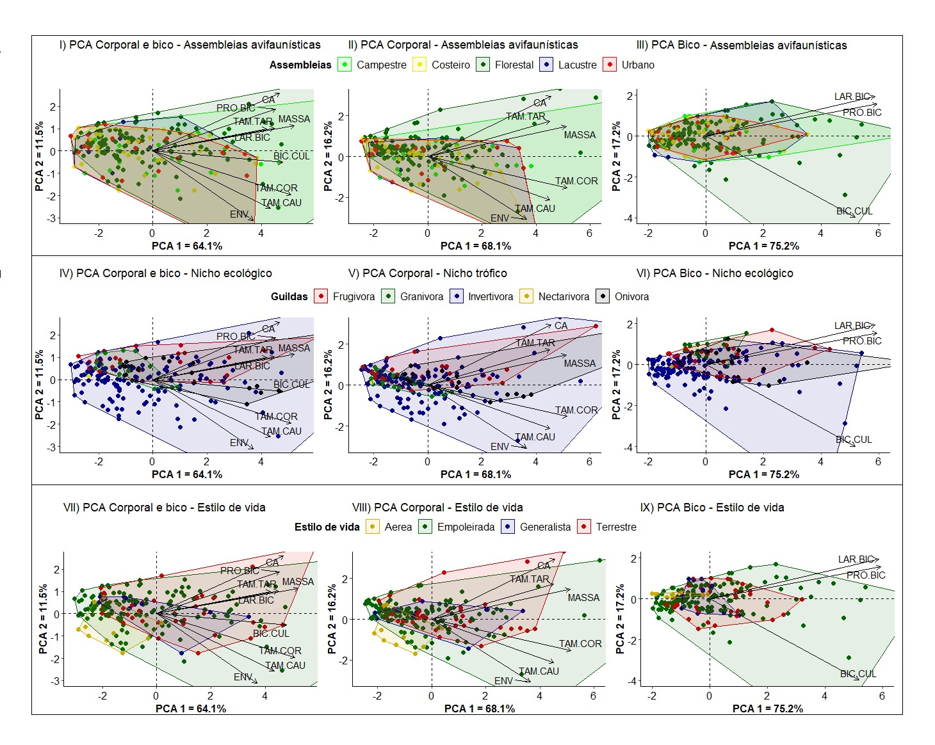

Figura 5 - Legenda na página 28

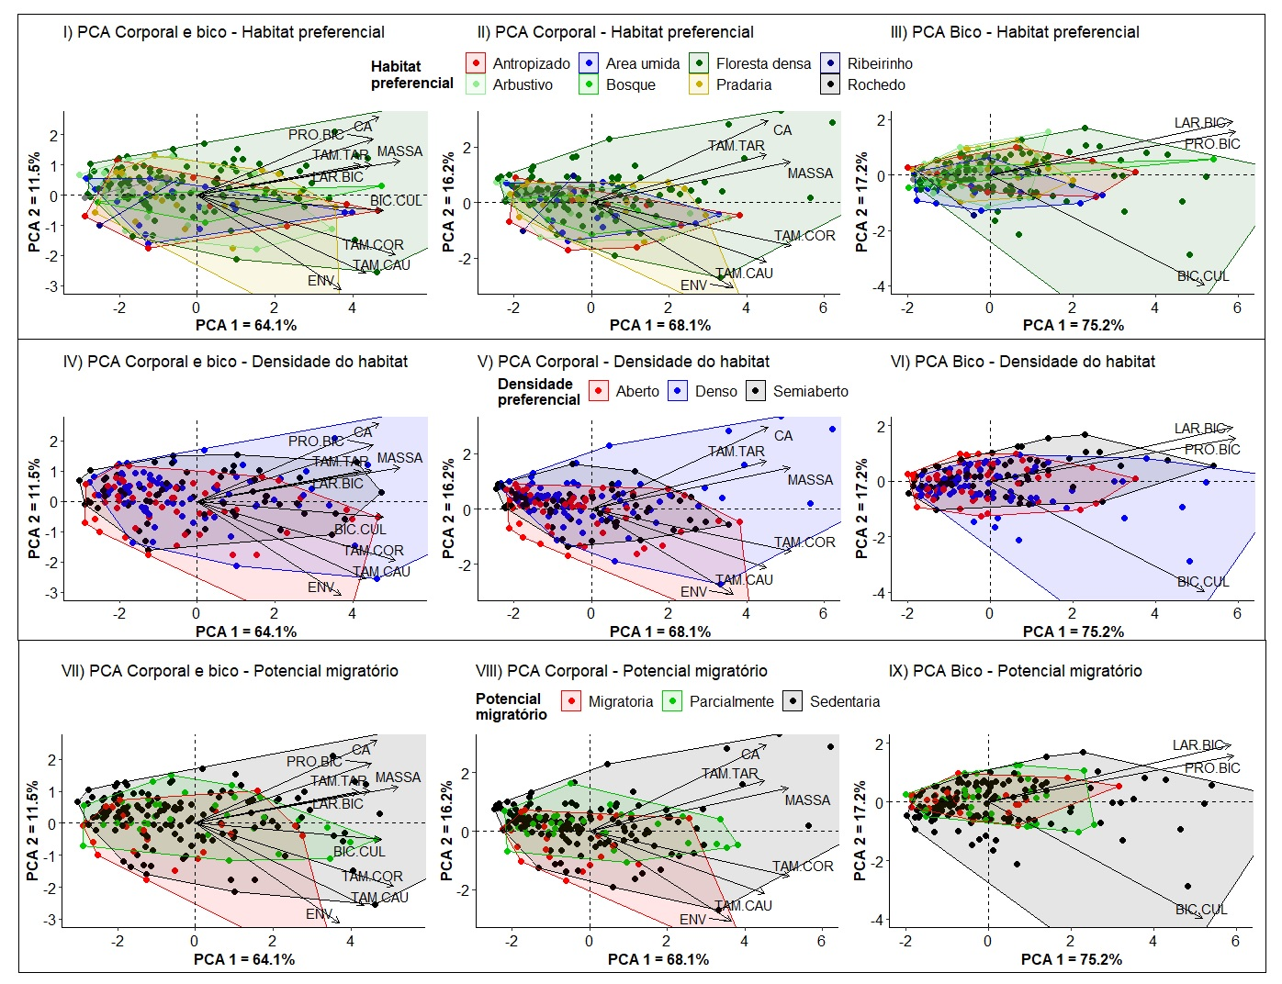

Figura 6 - Legenda na página 28

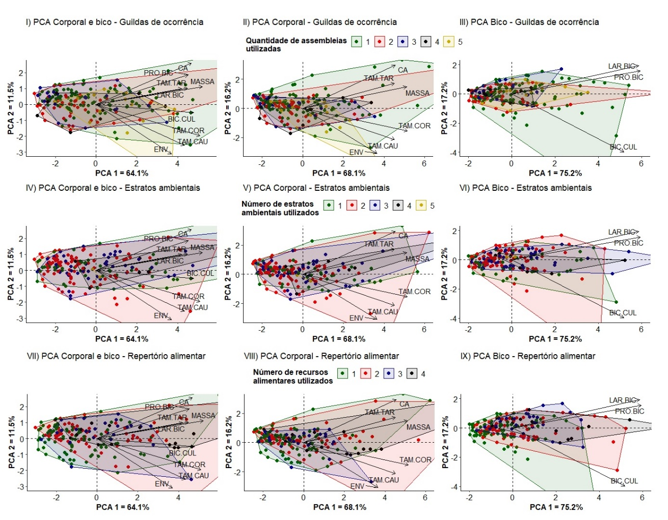

Figura 7 - Legenda na página 28



Tabela 4 - Valores dos autovetores de nove características morfométrica de uma metacomunidade de Passeriformes (193 espécies) em três Análises de Componentes Principais: Corporal + bico = nove características morfométricas; Apenas corporal = seis características morfométricas; e Apenas bico = três características morfométricas. Legenda: PC = Componente principal.

O PC1 da PCA com características corpóreas e do bico (Fig. 4 I) foi influenciado positivamente pelo autovetor da massa corpórea, seguida pelo tamanho corporal, distância bico-cúlmen, carga-alar, profundidade bico, tamanho do tarso e tamanho da cauda, enquanto que o PC2 foi influenciado negativamente pela envergadura, tamanho corporal e tamanho cauda, e positivamente pela carga-alar e profundidade do bico. Além disso, destacamos a forte correlação observada em alguns conjuntos de características como, por exemplo, entre o tamanho do tarso, largura do bico e massa corporal (Fig. 4 I e Tabela 4).

O PC1 da PCA apenas com características corporais (Fig 4 II) foi influenciado positivamente pelos autovetores do tamanho corporal, seguida pela massa corporal, carga-alar, tamanho da cauda e tamanho do tarso, enquanto o PC2 foi influenciado positivamente pela carga-alar e tamanho do tarso e negativamente pela envergadura e tamanho da cauda. Além disso, considerando a correção entre as características, destacamos dois conjuntos de aspectos morfométricos correlacionados, um contemplando a carga-alar, tamanho do tarso e massa corporal e um contemplando tamanho corporal, tamanho de cauda e envergadura (Fig 4 II e Tabela 4).

O PC1 da PCA apenas com características do bico (fig. 4 III) foi influenciado positivamente pelos autovetores das três características, com a maior influência da profundidade do bico, seguida pela largura do bico e distância bico-cúlmen, enquanto o PC2 foi influenciado negativamente pela distância bico-cúlmen e positivamente pela largura e profundidade do bico (Fig. 4 e Tabela 4).

Foram observados morfoespaços sobrepostos nas PCAs – tanto nos agrupamentos pelos grupos ecológicos quanto pelas assembleias avifaunísticas de Osório/RS (Fig. 5, 6 e 7) e em relação à PCA apenas com características do bico, as sobreposições nas PCAs com todas as características e apenas com as corpóreas foram mais evidentes. No entanto, isso não significa diretamente que características do bico sejam mais importantes que as corpóreas em relação à variação total nos dados, mas pode indicar que: a PCA apenas com aspectos bico esteja capturando grande parte da variação nos dados; e que diferentes conjuntos de características morfométricas influenciem nos níveis de variação explicada nos primeiros PC’s. Em termos gerais, características vinculadas com locomoção e defesa (corporais) foram são mais amplas (e até mesmo menos claras) em relação as características vinculadas com a exploração de alimentos (bico).

Entre as assembleias avifaunísticas, as PCAs mostraram que as maiores amplitudes e distinções morfométricas foram encontradas nas assembleias Campestre e Florestal, enquanto os menores morfoespaços (praticamente sobrepostos) no Costeiro, Urbano e Lacustre (Fig. 5 I-III). Ao analisar as características do bico (Fig. 5 III), as assembleias Urbano e Costeiro compartilharam grande parte do morfoespaço e ambas foram compostas por espécies morfometricamente semelhantes, sugerindo que aspectos morfométricos do bico são fatores importantes para a ocorrência de espécies nesses ambientes.

As PCAs agrupadas pelo nicho trófico (Fig. 5 IV-VI), estilo de vida (Fig. 5 VII-IX), habitat preferencial (Fig.6 I-III), densidade preferencial de habitat (Fig. 6 IV-VI) e potencial migratório (Fig. 6 VII-IX) identificaram que o conjunto de espécies invertívoras, empoleiradas, sedentárias, associadas a florestas densas e vinculadas a habitat densos apresentaram maiores amplitudes morfométricas. No contraponto, espécies granívoras, onívoras, aéreas, generalistas, migratórias, associadas a ambientes abertos, pradarias, áreas úmidas e rochedos foram os conjuntos com menor morfoespaço (Fig. 5 e 6). Em outras palavras, foram observados conjuntos (guildas e grupos ecológicos) com uma maior variedade de formas corporais e conjuntos com formas corporais mais uniformes.

Foi observada uma aparente correlação negativa forte entre o morfoespaço ocupado com o número de estratos ambientais (Fig. 7 I-III), recursos alimentares (Fig. 7 IV-VI) e assembleias exploradas (Fig. 7 VII-IX). Os conjuntos que apresentam maior especialização foram compostos por espécies mais distintas morfometricamente, ou seja, quanto mais especializado o grupo, maior a diferença morfométrica entre suas espécies.

# Discussão

## Distribuição taxonômica e composição ecológica em assembleias de Passeriformes

Além de reforçar alguns padrões relacionados à riqueza de espécies e a similaridade específica de Passeriformes vinculados à ambientes nativos e antropizados no sul do Brasil (Sick 1997, Accordi 2008, Raupp 2021), uma das nossas principais foi registrar diferenças proporcionais e estatisticamente significativas na distribuição de sete guildas ecológicas (Tabelas 2 e 3), sugerindo que as assembleias avaliadas possuem estruturações ecológicas distintas (Gotelli & McCabe 2002, Zuluaga 2015). Em algumas guildas ecológicas (frugívoras; onívoras; de dossel; vinculadas a florestas densas; dois ou três recursos alimentares utilizados; quatro estratos ambientais utilizados) a distribuição nas assembleias variou de forma significativa e todas as assembleias avaliadas apresentaram divergências (Tabela 2), sendo a assembleia Lacustre com mais diferenças (n=31) e o Costeiro (n=3) com menos. Assim, ressalta-se que fatores bióticos e abióticos, como formações vegetacionais (Anjos et al. 2011, Sekercioglu 2012), grau e tipo de antropização (Chace & Walsh 2006), disponibilidade hídrica (Oliveira 2006), oferta de recursos alimentares (Petry e Scherer 2008) e, inclusive, a intensidade de competições intra e interespecíficas (Darwin 1859, Gilpin 1994), podem exercer pressões seletivas distintas nos ambientes amostrados, afetando a estrutura ecológica em comunidades de Passeriformes (Zuluaga 2015).

Observamos distintos valores de riqueza, similaridade e compartilhamento de espécies e grupos ecológicos entre as assembleias (Figura 2, Tabela 1, 2 e 3) e os valores encontrados para a riqueza das assembleias (e.g. Accordi & Barcellos 2006, Martins 2018, Raupp 2021, Roos 2021), bem como a elevada similaridade, o compartilhamento de táxons entre assembleias campestres e lacustres (e.g. Accordi & Barcellos 2006, Raupp 2021, Lima et al. 2021) e alto endemismo de aves vinculadas a Mata Atlântica (Sick 1997, Vale et al. 2018) - parcialmente representado aqui como a assembleia Florestal, eram esperados. Entretanto, além do tamanho da área e níveis de antropização influenciarem no endemismo de espécies (Braga et al. 2010), o elevado endemismo observado no FLO pode estar vinculado com a ampla gama de ofertas ecológicas disponibilizada para aves, como abrigo, recursos alimentares e local de reprodução (Sick 1997, Munro et al. 2011, Vale et al. 2018). Destacamos também que, ao contrário da presente dissertação – limitada a Passeriformes, geralmente pesquisas abordam a totalidade das assembleias ou são restritas a táxons limícolas ou aquáticos. Sendo assim, nossos resultados podem realçar similaridades específica de uma ordem ainda pouco explorada nos ambientes da região. De toda forma, tanto o potencial ecológico de exploração dos táxons (Claramunt & Cracraft 2015) como a presença de habitats conectados e parcialmente correlatos (Schäfer et al. 2017) são fatores que podem ter influenciado nos padrões relatados.

A assembleia Campestre apresentou valores significativamente maiores na distribuição de espécies frente a grupos ecológicos (exceto a assembleia Lacustre) (Tabela 2), frente ao número de espécies Especialistas (guildas de ocorrência), frugívoras e onívoras (nicho trófico), vinculadas a florestas densas (habitat preferencial) e vinculadas a ambientes densos (densidade preferencial do habitat). De maneira bastante generalizada, algumas zonas campestres podem replicar um modelo miniaturizado das lagoas costeiras da região. Isso ocorre quando se formam pequenos reservatórios hídricos (Schäfer et al. 2017) que podem servir de abrigo, local de reprodução e alimentação para muitas espécies de aves e mamíferos adaptadas a utilizar estes ambientes perenes (Vooren & Brusque 1999, Bugoni et al. 2005). Assim, pode-se sugerir que ambientes campestres abriguem espécies com amplitudes ecológicas (relacionadas com alimentação e capacidade de explorar conformações ambientais) maiores do que as lacustres. Todavia, ao longo de todo o LN/RS a presença de áreas campestres e lagoas são recorrentes e a utilização de ambos ambientes pode ser uma vantagem adaptativa e ecológica da avifauna (Accordi 2008).

## Ecomorfometria em assembleias e grupos ecológicos de Passeriformes

Nossos resultados apresentam consonâncias com pressupostos da ecomorfometria, apontando relações (Karr & James 1975) ou divergências (Ricklefs 2012) morfológicas entre assembleias de Passeriformes. Uma das descobertas mais relevantes foi a identificação de diferenças na distribuição de características morfométricas (corporais e do bico) entre grupos ecológicos vinculados com assembleias de ambientes nativos e a sobreposição parcial de morfoespaços de diferentes volumes entre assembleias de ambientes nativos e antropizados (Fig. 5-7). Destacamos que a predição da morfometria cranial em relação a grupos ecológicos apresenta algumas divergências, onde nem sempre ocorrem relações claras (Felice et al. 2019, Pigot et al. 2020). Entretanto, frente a explicação da variação dos dados e do agrupamento das guildas ecológicas, identificamos que aspectos do bico apresentaram padrões mais claros do que os corporais (Fig. 4-7). Considerando a morfometria geral e dos grupos ecológicos, a avifauna do Urbano não apresentou diferenças significativas em relação às outras assembleias, mas mostrou os menores morfoespaços e amplitudes morfométricas, sugerindo uma homogeneidade morfológica nos táxons adaptados a ambientes antropizados (Felice et al. 2019, Caizergues et al. 2020, Mayorga et al. 2020).

Encontramos diferenças significativas em características relacionadas com a capacidade de voo (envergadura; carga-alar), deslocamento (tamanho do tarso; tamanho corporal) e alimentação (profundidade e largura do bico) (Hartmann 1961, Alcon 1994) entre guildas ecológicas de diferentes assembleias avifaunísticas. Mais de 85% das comparações com diferenças significativas envolviam o FLO, ou seja, além de ser um ambiente com diversos nichos ecológicos (Schäfer et al. 2017) e ser a comunidade menos similar taxonomicamente (Fig.2), foi a assembleia com padrões morfométricos mais destoantes relacionada ao voo, alimentação e forrageio nas guildas ecológicas (Matuoka et al. 2020, Lima et al. 2023). O voo é uma capacidade importante para o sucesso evolutivo dos táxons da classe (Claramunt & Cracraft 2015) e apresenta relações diretas com o potencial de extinção das espécies (Sayol et al. 2020), pois está relacionada com movimentos de dispersão e busca por alimento (Botero-Delgadillo & Bayly 2012). Observamos que assembleias de Passeriformes de ambientes nativos possuem guildas ecológicas com singularidades morfométricas relacionadas ao voo, ressaltando que a ecomorfometria do voo pode ser observada em escalas espaciais e ecológicas restritas (Lima et al. 2023), além de escalas temporais e espaciais amplas (Pigot et al. 2020), indicando que podem existir processos ecológicos e pressões adaptativas distintos nos ambientes amostrados. Como exemplo, entre CAM vs FLO e LAC vs FLO, as espécies de hábito “rasteiro” e de “serrapilheira” apresentaram diferenças significativas frente a carga-alar, onde o FLO apresentou espécies com maior manobrabilidade de voo (menor carga-alar), indicando que os vínculos morfométricos de Passeriformes que exploram estratos ecológicos mais baixos podem variar em relação ao ambiente utilizado (Corbin 2007).

Frente a aspectos morfométricos vinculados com alimentação e locomoção, além das diferenças significativas, os conjuntos de dados das PCA (Fig. 5-7) forneceram insights sobre a diversidade morfológica de assembleias e guildas ecológicas de Passeriformes, como a sobreposição de morfoespaços ou diferenças no volume ocupado entre grupos ecológicos e assembleias – sendo as maiores amplitudes e distinções morfométricas encontradas no CAM e FLO, seguidas por LAC, COS e URB. A soma dos dois PC indica que o conjunto com características do bico explicou mais variação (92,4%) do que os conjuntos com características corpóreas (84,3%) ou com ambas as características (72,6%), reforçando a importância de combinações holísticas de características morfológicas para a ecomorfometria de aves (Pigot et al. 2020, Tobias et al. 2022). Os morfoespaços ocupados pelas assembleias e grupos ecológicos são de volumes distintos, ou seja, podem inferir diferenças morfométricas entre assembleias ou guildas avifaunísticas (Ricklefs 2012) e indicar “barreiras morfométricas” distintas em relação ao ambiente e guilda avaliada, podendo assim ajudar a avaliar coexistências ou endemismos de espécies em ambientes urbanos ou florestados (Abrams & Rueffler 2009, Zuluaga 2015).

Apesar da elevada riqueza e diversidade de espécies, a ecomorfometria ornitológica no sul do Brasil ainda é pouco explorada ao nível de comunidades ou assembleias (Piratelli et al. 2001) e geralmente atrelada a definições taxonômicas, abordando uma família ou espécie (Raposo et al. 1998, Cueto et al. 2015). Observamos que guildas ecológicas e assembleias avifaunísticas compartilham parte do morfoespaço, mas que há morfoespaços exclusivos à uma assembleia ou guilda (Fig. 5-7), indicando que determinadas combinações de características morfométricas podem ser encontradas em mais de uma guilda ecológica e que há disparidade na diversidade de adaptações morfométricas em grupo ecológicos (Ricklefs 2012). Além disso, as guildas apresentaram morfoespaços distintos que podem indicar padrões ecomorfométricos, como por exemplo, nas guildas de número de estratos, recursos alimentares e assembleias utilizadas (Fig.7), onde encontramos uma aparente correlação negativa forte entre espécies especializadas e o volume do morfoespaço ocupado, reforçando conexões entre especializações ecológicas de Passeriformes e o aumento da diversidade morfométrica da classe (Karr & James 1975).

Além disso, frente aos agrupamentos do nicho trófico, estilo de vida, habitat e densidade preferencial de habitat (Fig. 5 e 6) foram constados padrões semelhantes a literatura como uma amplitude morfométrica ampla em invertívoras, empoleiradas ou vinculadas a ambientes densos (Ronchi-Virgolini et al. 2011) e mais restritas em espécies granívoras, aéreas, pradarias e áreas úmidas (Corbin 2007, Oksuz & Correia 2023). Isso pode ser um indicativo de pressões seletivas em adaptações morfométricas vinculadas a exploração de estratos ambientais ou fontes de alimento, como por exemplo, a diversidade morfométrica de Passeriformes vinculados florestas densas pode estar vinculada com distintas especializações para utilizar os nichos ecológicos ou circular por ambientes com obstáculos. Além disso, observamos que táxons sedentários ocuparam um morfoespaço maior, enquanto que as parcialmente migratórias e migratórias ocuparam menores morfoespaços (Fig. 6 VII-IX), indicando que adaptações morfológicas específicas para o voo de longa distância podem limitar a diversidade morfológica espécies (Winkler & Leisler 2008, Malpica et al. 2017).

## Panorama ambiental em Osório

O registro de 193 espécies de Passeriformes em Osório, juntamente com a análise da composição ecológica das assembleias, fornece uma base de dados importante para o monitoramento da biodiversidade local, além de servir de incentivo para futuros estudos e atividades que monitorem continuamente os ambientes do município podem ser essenciais para identificar tendências e tomar medidas de conservação adequadas (Carlos et al. 2010, Silveira et al. 2010). Nas sessões anteriores comentamos sobre diferenças na distribuição taxonômica e morfometria em assembleias e guildas ecológicas de Passeriformes, que, em resumo, podem indicar que os ambientes amostrados podem apresentam pressões seletivas e avifaunas distintas. Essas informações identificam ambientes e áreas de importância ecológica para uma grande presença de espécies endêmicas ou migratórias, sendo assim, algumas estratégias de conservação, como a criação de unidades de conservação e a implementação de práticas de manejo adequadas, podem ser desenvolvidas para proteger e restaurar alguns habitats naturais em ambientes florestais e zonas úmidas (McKenney & Kiesecker 2010, Ribeiro et al. 2011). Nossos resultados identificaram alguns padrões de uso do habitat e conectividade entre os diferentes ambientes, assim, essas informações podem ser usadas no planejamento de corredores ecológicos, faixas ambientais que conectam áreas fragmentadas, permitindo a movimentação de espécies e a manutenção de processos ecológicos (Hambuckers et al. 2023).

O município de Osório possui a Área de Proteção Ambiental Morro de Osório (Osório 1994, Geolinks 2008), um dos 253 mil fragmentos renascentes do bioma Mata Atlântica no Brasil (Ribeiro et al. 2009), formações vinculadas ao Pampa - o segundo bioma que mais perde área no Brasil (Mapbiomas 2023), possui um faixa praial de ~1,5 km, uma das formações mais ameaçadas de conservação do planeta (Granziera & Gonçalves 2012), e contempla um complexo estuarino-lagunar ecologicamente sensível (Castro & Mello 2013, Schäfer et al. 2017). Entre 1985 e 2020, áreas de ambientes naturais diminuíram (fragmentos de mata; dunas costeiras; pasto nativo) e aumentaram os assentamentos urbanos, vinculados à pecuária ou rizicultura (Mapbiomas 2023), ou seja, uma descaracterização ambiental relacionada com a antropização (PROBIO 2007, Codesido et al. 2015, Echer et al. 2016). Apesar de os ambientes lacustres não apresentam um cenário tão drástico em relação à perda de área (Mapbiomas 2023), atentamos que no LN/RS os recursos hídricos são disponibilizados para atividades que demandam ou influenciam grandes quantidades de água, como a agropecuária (gado; soja; arroz) e a extração minerais (jazidas de areia), que a médio-longo prazo pode pôr em risco toda a qualidade ambiental local (IPCC 2021, Rentier & Cammeraat 2022). Além disso, a região utiliza os recursos hídricos de diversas formas, do lazer à subsistência (Garcez & Sánchez-Botero 2005), assim, a qualidade ambiental destes corpos hídricos é uma questão fulcral, não só para a biodiversidade nativa, mas para bem-estar humano (Clarkson et al. 2013), entretanto, historicamente diversas localidades da Bacia do Rio Tramandaí já estiveram “inadequadas para recreação de contato primário” (CONAMA 2000 e 2005) por eutrofizações, provavelmente influenciadas por descargas de efluentes líquidos, esgoto doméstico e, também, pela lixiviação de compostos oriundos de atividades agropecuárias.

Destacamos que a conservação e preservação do Pampa são essenciais, especialmente pelo bioma possuir formações vegetacionais que abrigam táxons endêmicos (Bilenca & Miñarro 2004) e por atuarem como “corredores ecológicos” ou “conectores de ambientes ou biomas” (Herrera et al. 2016, Schäfer et al. 2017). Nossos resultados ressaltam a importância ecológica de formações vinculadas ao Pampa para a manutenção de Passeriformes, sejam elas exclusivos (e.g. *Emberizoides herbicola; Anumbius annumbi*), compartilhadas com outros ambientes (e.g. *Coereba flaveola*; *Anthus chii*; *Hirundo rustica;* *Cyanocorax caeruleus*) ou migratórios (e.g. *Mimus triurus*; *Petrochelidon pyrrhonota*; *Pseudocolopteryx flaviventris; Riparia riparia*). Por fim, ressaltamos que nossa pesquisa utilizou dados disponibilizados em plataformas de ciência cidadã. A ciência cidadã, essa “nova” fonte de informação, pode ser utilizada em programas de educação ambiental e atividades de engajamento da comunidade, em prol da preservação, pois pode incentivar ações de conservação em nível local (Pinheiro 2019).

# Conclusões

Avaliamos a distribuição taxonômica, morfometria e composição ecológica em assembleias de Passeriformes e conseguimos vislumbrar diferenças ecológicas e adaptativas entre ambientes nativos e antropizados, pois identificamos diferenças proporcionais ou estatisticamente significativas na distribuição de guildas ecológicas, aspectos morfométricos (relacionados a capacidade de voo, deslocamento e alimentação), riqueza, similaridade e compartilhamento de espécies entre as assembleias, em suma, informações que sugerem que há distinções entre as estruturações ecológicas das assembleias, possivelmente, regidas por processos ecológicos e pressões adaptativas nos ambientes amostrados. Além dos resultados fomentarem o arcabouço teórico da ornitologia e da ecomorfometria, nossas informações podem contribuir para a conservação e manejo da biota (em especial, da avifauna), indicando que a preservação dos ambientes naturais é fulcral para a manutenção da biodiversidade.

É importante ressaltar que os resultados obtidos nessa dissertação utilizaram metodologias que podem ajudar na compreensão da ecomorfometria ornitológica no sul do Brasil, que ainda é pouco explorada ao nível de comunidades ou assembleias. Além disso, com as características morfométricas e ecológicas adequadas, nossos métodos podem facilmente ser adaptadas a outros grupo-modelo, como outras ordens de aves, mamíferos, répteis ou peixes.

Por fim, a pesquisa fornece suporte e insights para futuros estudos que abordem a ecomorfometria ou a avifauna no sul do Brasil. Como sugestões principais, destacamos a necessidade de pesquisas que abordem questões relacionadas com o volume e sobreposição de morfoespaços, combinações “comuns” e “raras” de características ecológicas e morfométricas e uma compilação de registros ornitológicos no sul do Brasil - utilizando informações da literatura, registros de coleções zoológicas, dados da ciência cidadã e, também, novas expedições para coleta de dados.

# Literatura citada

Abrams, P. & Rueffler, C. (2009). Coexistence and limiting similarity of consumer species competing for a linear array of resources. Ecology, 90 (3), 2009, pp. 812-822.  
Accordi, I. & Barcellos, A. (2006). Composição da avifauna em oito áreas úmidas da Bacia Hidrográfica do Lago Guaíba, Rio Grande do Sul. Revista Brasileira de Ornitologia 14 (2) 101-115.  
Accordi, I. (2003). Contribuição ao conhecimento ornitológico da Campanha Gaúcha. Atualidades Ornitológicas, Ivaiporã, n. 112. (2003)  
Accordi, I. (2008). Ecologia e conservação de aves em ambientes costeiros do Rio Grande do Sul. (2008). Tese de doutorado. Universidade Federal do Rio Grande do Sul - Instituto de biociências - Programa de Pós-Graduação em Ecologia.  
Alcon, A. (1994). Estudio ecomorfologico de las aves limícolas (aves: charadrii) - modificaciones adáptativas relacionadas com la busqueda del alimento. Tesis de doctorado em la Universidad Complutense de Madrid  
Alves, J. (2018). Avaliação de Padrões de Migração de Aves Utilizando Dados de Repositórios Públicos de Ciência Cidadã. Trabalho de Conclusão de Curso; (Graduação em Ciência da Computação) - Universidade Federal de Viçosa - Campus Florestal; Orientador: José Augusto Miranda Nacif.  
Anjos, J.; Schuchmann, K. & Bernedt, R. (1997). Avifaunal composition, species richness, and status in the Tibagi River basin, Paraná State, southern Brazil. Ornitologia Neotropical, Montreal, 8 (2): 145-173  
Anjos, L.; Collins, C.; Holt, R.; Volpato, G.; Mendonça, L.; Lopes, E.; Boçon, R.; Bisheimer, M.; Serafini, P. & Carvalho, J. (2011). Bird species abundance – occupancy patterns and sensitivity to forest fragmentation: implications for conservation in the Brazilian Atlantic forest. Biological Conservation, vol. 144, no. 9, pp. 2213-2222. http://dx.doi.org/10.1016/j.biocon.2011.05.013.  
Antas, P. & Almeida, A. (2003). Aves como bioindicadoras de qualidade ambiental: aplicação em áreas de plantio de eucalipto. Aracruz Celulose S.A.Editor: Aracruz Celulose S.A.ISBN: 85-89858-01-4  
Arriaga-Weiss, S.; Calmé, S. & Kampichker, C. (2008). Bird communities in rainforest fragments: guild responses to habitat variables in Tabasco, Mexico. Biodivers. Conserv. 17, 173–190.  
Belton, W. (1994). Aves do Rio Grande do Sul: distribuição e biologia. ISBN-13: 9788585580247. ISBN-10: 8585580240. Ano: 1994 / Páginas: 584. Editora: Unisinos.  
Beltzer, A. (2008). Aspects of the Foraging Ecology of the Waders Tringa flavipes, Calidris fuscicollis and Charadrius collaris (Aves: Scolopacidae; Charadriidae) in Del Cristal Pond (Santa Fé, Argentine), Studies on Neotropical Fauna and Environment, 26:2, 65-73, DOI: 10.1080/01650529109360836.  
Bencke, G.; Dias, R.; Bugoni, L.; Agne, C.; Fontana, C.; Maurício, G. & Machado, D. (2010). Revisão e atualização da lista das aves do Rio Grande do Sul, Brasil. Iheringia, Sér. Zool., Porto Alegre, 100(4):519-556, 30 de dezembro de 2010.  
Bilenca, D. & Miñarro, F. (2004). Identificación de Áreas Valiosas de Pastizal (AVPs) en las Pampas y Campos de Argentina, Uruguay e sur de Brasil. Buenos Aires: Fundación Vida Silvestre Argentina, 2004.  
Bock, J. (1994). Concepts and methods in ecomorphology. J. Biosci., Vol. 19, Number 4, October 1994, pp 403-413.  
Bonney, R.; Ballard, H.; Jordan, R.; McCallie, E.; Phillips, T.; Shirk, J. & Wilderman, C. (2009). Public Participation in Scientific Research: Defining the Field and Assessing its Potential for Informal Science Education. Washington, DC: Center for Advancement of Informal Science Education. British Trust for Ornithology.   
Botero-Delgadillo, E. & Bayly, N. (2012). Does morphology predict behavior? Correspondence between behavioral and morphometric data in a Tyrant-flycatcher (Tyrannidae) assemblage in the Santa Marta Mountains, Colombia. J. Field Ornithol. 83(4):329–342, 2012 DOI: 10.1111/j.1557-9263.2012.00383.x  
Bovo, A. (2021). Ciência cidadã e modelos de distribuição de espécies para a conservação de aves ameaçadas. Tese de doutorado em ciências, Programa: Recursos Florestais, opção em conservação de Ecossistemas Florestais.  
Braga, T.; Zanzini, A.; Cerboncini, R.; Miguel, M. & Moura, A. (2010). Avifauna em praças da cidade de Lavras (MG): riqueza, similaridade e influência de variáveis do ambiente urbano. Revista Brasileira de Ornitologia, 18(1), 26-33.  
Bugoni, L.; Cormons, A. & Hays, H. (2005). Feeding Grounds, daily foraging activities, and movements of common terns in southern brazil, determined by radio-telemetry. Waterbirds 28 (4): 468-477.  
Caizergues, A.; Charmantier, A.; Lambrechts, M.; Perret, S.; Demeyrier, V.; Lucas, A. & Grégoire, A. (2020) An avian urban morphotype: how the city environment shapes great tit morphology at different life stages. Urban Ecosystems, 2021, DOI:10.1007/s11252-020-01077-0.  
Camargo, B. (2020). Ecologia e comportamento de aves migratórias neotropicais austrais e a urbanização da Mata Atlântica do Brasil. Tese (doutorado) - Universidade Estadual Paulista (Unesp), Instituto de Biociências, Rio Claro. (2020)  
Carlos, C.; Straube, F. & Pacheco, J. (2010). Conceitos e definições sobre documentação de registros ornitológicos e critérios para a elaboração de lista de aves para os estados brasileiros. (2010). Revista Brasileira de Ornitologia, 18(4):355-361. Dezembro de 2010.  
Carvalho, M.; Lucas, M. & Côrtes, M. (2020). Rescuing intraspecific variation in human-impacted environments. J. Appl. Ecol. 2021;58:350–359.  
Castelo, A.; Marquesan, F. & Silva, J. (2021). A problemática das políticas públicas ambientais no Brasil. Revista Eletrônica do Mestrado em Educação Ambiental. Programa de Pós-Graduação em Educação Ambiental - FURG. v. 38, n. 2, p. 180-199, mai./ago. 2021. E-ISSN: 1517-1256  
Castro, D. & Mello, R. (2013). Atlas Ambiental da Bacia Hidrográfica do Rio Tramandaí. Ong Anama. Porto Alegre: Via Sapiens, 2013.  
Chace, J. & Walsh, J. (2006) Urban effects on native avifauna: a review. Landscape and Urban Planning, 74(1):46-69.  
Claramunt, S. & Cracraft, J. (2015). A new time tree reveals Earth history’s imprint on the evolution of modern birds. (2015). Science Advances. 11 Dec 2015. Vol 1, Issue 11. DOI: 10.1126/sciadv.1501005.  
Claramunt, S. (2021). Flight efficiency explains differences in natal dispersal distancesin birds. Ecology, 102(9), 2021, e03442.   
Clarkson, B.; Ausseil, A. & Gerbeaux, P. (2013). Wetland ecosystem services. In Dymond JR ed. Ecosystem services in New Zealand – conditions and trends. Manaaki Whenua Press, Lincoln, New Zealand.  
Codesido, M.; Zufiaurre, E. & Bilenca, D. (2015). Relationship between pest birds and landscape elements in the Pampas of central Argentina. Emu - Austral Ornithology, 115:1, 80-84, DOI: 10.1071/MU13110  
Colorado, G. (2004). Relación de la morfometría de aves con gremios alimenticios. Boletín SAO Vol.XIV. (No.26 & 27). Jun. & Dic.2004.  
CONAMA (Conselho Nacional do Meio Ambiente). RESOLUÇÃO CONAMA n° 274, de 29 de novembro de 2000. Define os critérios de balneabilidade em águas brasileiras.  
CONAMA (Conselho Nacional do Meio Ambiente). RESOLUÇÃO CONAMA n° 357, de 17 de março de 2005. Dispõe sobre a classificação dos corpos de água e diretrizes ambientais para o seu enquadramento, estabelece as condições e padrões de lançamento de efluentes.  
Corbin, C. (2007). Foraging ecomorphology within North American flycatchers and a test of concordance with southern African species.J Ornithol (2008) 149:83–95. DOI 10.1007/s10336-007-0221-6  
Costa, R. (2000). Novos registros ornitológicos nos campos sulinos. Atualidades Ornitológicas, Ivaiporã, n. 98, 2000.  
Costa, R. (2001). Novos registros para a avifauna da Área de Proteção Ambiental do Ibirapuitã (Campanha Gaúcha) e sua necessidade de conservação. Tangara, Belo Horizonte, v. 1, p. 34-38, 2001.  
Cueto, V.; Bravo, S.; Trujillo-Arias, N. & Cabanne, G. (2015). Sex determination by morphometry of adult White-crested Elaenia (Elaenia albiceps chilensis). Rev. Bras. Ornitol. 23, 18–24 (2015). https://doi.org/10.1007/BF03544285  
Damasceno, J. (2021). Conservação de aves limícolas no Brasil: padrões de distribuição e riqueza no presente e no futuro. 2021. 146f. Tese de Doutorado em Ecologia - Centro de Biociências, Universidade Federal do Rio Grande do Norte, Natal.  
Dantas, M.; Almeida, N.; Medeiros, I. & Silva, M. (2017). Diagnóstico da vegetação remanescente de Mata Atlântica e ecossistemas associados em espaços urbanos. Journal of Environmental Analysis and Progress, 2(1), 87–97. https://doi.org/10.24221/jeap.2.1.2017.1128.87-97  
Darwin, C. (1859). A Origem das Espécies, no meio da seleção natural ou a luta pela existência na natureza, 1 vol., tradução: Mesquita Paul. (1859).  
Ebird. (2023). Sullivan, B.L., C.L. Wood, M.J. Iliff, R.E. Bonney, D. Fink, and S. Kelling. eBird: a citizen-based bird observation network in the biological sciences. Biological Conservation 142: 2282-2292.  
Echer, R.; Weykamp, J.; Estrela, C.; Moreira, M. & Gravato, F. (2016). Usos da terra e ameaças para a conservação da biodiversidade no bioma Pampa, Rio Grande do Sul. (2016). Revista Thema, 12(2), 4–13. https://doi.org/10.15536/thema.12.2015.4-13.318  
Ellwanger, J.; Ziliotto, M. & Chies, J. (2022). Protect Brazil’s overlooked Pampa biome. Science. 11 Aug 2022. Vol 377, Issue 6607. p. 720. DOI:10.1126/science.ade183  
Felice, R.; Tobias, J.; Pigot, A. & Goswam, A. (2019). Dietary niche and the evolution of cranial morphology in birds. (2019). Proc. R. Soc. B 286: 20182677. http://dx.doi.org/10.1098/rspb.2018.2677.  
FEPAM-RS - Fundação Estadual de Proteção Ambiental Henrique Luiz Roessler – RS. Biblioteca Digital FEPAM. Arquivos digitais para uso em SIG - base cartográfica digital do RS 1:250.000. Disponível em: <http://www.fepam.rs.gov.br/biblioteca/geo/bases_geo.asp>. Acessado em: 06/12/2021  
Fox, J. & Weisberg, S. (2019). An {R} Companion to Applied Regression, Third Edition. Thousand Oaks CA: Sage. URL: https://socialsciences.mcmaster.ca/jfox/Books/Companion/  
Franco, D. (2014). Relações entre atributos morfológicos e ecológicos da avifauna em mosaicos de floresta e campo no sul do Brasil. Trabalho de conclusão de curso de bacharelado em Ciências Biológicas. Universidade Federal do Rio Grande do Sul.  
Furness, R. & Greenwood, J. (1993) Birds as Monitors of Environmental Change. Chapman & Hall, London. http://dx.doi.org/10.1007/978-94-015-1322-7  
Garamszegi, L. & Eens, M. The evolution of hippocampus volume and brain size in relation to food hoarding in birds. (2004)  
Garcez, D. & Sánchez-Botero, J. (2005). Comunidades de pescadores artesanais no estado do rio grande do sul, brasil. Atlântica, Rio Grande, 27 (1): 17-29, 2005  
GBIF: The Global Biodiversity Information Facility (2023). O que é o GBIF?. Disponível em https://www.gbif.org/what-is-gbif [13 August 2018].  
Geolinks. Plano de Manejo Área de Proteção Ambiental Morro de Osório. Vol. 1. (2008)  
Geolinks. Plano de Manejo Área de Proteção Ambiental Morro de Osório. Vol. 2. (2008)  
Gilpin, M. (1994). Community-level competition: Asymmetrical dominance. PNAS - Proceedings of the National Academy of Sciences of the United States of America. Vol.91,pp.3252-3254, April 1994.  
Gotelli, N. & McCabe, D. (2002). Species Co-Occurrence: A Meta-Analysis of J. M. Diamond's Assembly Rules Model. Vol. 83, No. 8 (Aug., 2002), pp. 2091-2096 Published by: Ecological Society of America Stable. DOI:10.2307/3072040  
Granziera, M. & Gonçalves, A. (2012). Os problemas da zona costeira no Brasil e no mundo. Editora Universitária Leopoldianum, 2012. 316 p.: il.; 23 cm. ISBN: 978-85-60360-28-4. Disponível em: [https://www.unisantos.br/edul/public/pdf/zonacosteira.pdf]  
Gwinner, E. & Brandstatter, R. (2001). Complex bird clocks. Philosophical Transactions of the Royal Society of London. Series B: Biological Sciences, v. 356, n. 1415, p. 1801–1810. 2001.  
Hambuckers, A.; Delcourt, J.; Leborgne, B. & Cahill, J. (2023). Artificial Green Corridors in an Andean City as Effective Support of Avian Diversity. Diversity 2023, 15(2), 302. Doi: 10.3390/d15020302  
Hammer, Ø.; Harper, D. & Ryan, P. (2001). Past: Paleontological Statistics Software Package for Education and Data Analysis. (2021) Palaeontologia Electronica, vol. 4, issue 1, art. 4: 9pp., 178kb. Disponível em: http://palaeo-electronica.org/2001_1/past/issue1_01.htm.>. Acessado em 06/12/2021  
Handbook of the Birds of the World Alive. DEL HOYO, J.; ELLIOTT, A.; SARGATAL, J.; CHRISTIE, D.A. & KIRWAN, G. (eds.) (2022). Lynx Edicions, Barcelona. [Disponível em: http://www.hbw.com].  
Hartman, F. (1961). Locomotor Mechanisms Of Birds. Smithsonian Miscellaneous Collections, 143, (1), 1–91.  
Heberle, H.; Meirelles, G.; Silva, F.; Telles, G. & Minghim. (2015). InteractiVenn: a web-based tool for the analysis of sets through Venn diagrams. BMC Bioinformatics 16, 169 (2015). https://doi.org/10.1186/s12859-015-0611-3  
Herrera, L.; Sabatino, M.; Gastón, A. & Saura, S. (2016). Grassland connectivity explains entomophilous plant species assemblages in an agricultural landscape of the Pampa Region, Argentina. (2016). Austral Ecology. doi:10.1111/aec.12468   
IBGE - Instituto Brasileiro de Geografia e Estatística. Dados do município de Osório. Acessado em 18 de março de 2022. Disponível em: https://cidades.ibge.gov.br/brasil/ rs/osorio/panorama  
ICMBio - Instituto Chico Mendes de Conservação da Biodiversidade. Livro Vermelho da Fauna Brasileira Ameaçada de Extinção: Volume III – Aves / -- 1. ed. Brasília, DF : ICMBio/MMA, 2018. 7 v. il.  
Inaturalist. Disponível em: https://www.inaturalist.org. Acessado em: 3 de agosto de 2021.  
IPCC - Painel Intergovernamental para a Mudança de Clima. (2021). 2021: Summary for Policymakers. In: Climate Change 2021: The Physical Science Basis. Contribution of Working Group I to the Sixth Assessment Report of the Intergovernmental Panel on Climate Change. [Masson-Delmotte, V., Zhai, P.; Pirani, A.; Connors, S.; Péan, C.; Berger, S.; Caud, N.; Chen, Y.; Goldfarb, L.; Gomis, M.; Huang, M.; Leitzell, K.; Lonnoy, E.; Matthews, J.; Maycock, T.; Waterfield, T.; Yelekçi, O.; Yu, R.; & Zhou, B. (eds.)]. In Press  
Irwin, A. Citizen Science. London: Routledge.(1995)  
IUCN - União Internacional para a Conservação da Natureza. (2023). The IUCN Red List of Threatened Species. Version 2020-2. https://www.iucnredlist.org. Acessado em 6 de julho de 20213  
Jacobs, F. (2020). Guia de Identificação: Aves do Rio Grande do Sul. Fernando Jacobs e Paulo Fenalti. 1° edição – Pelotas: Editora Aratinga, 2020. 454 pg ISBN 978-65-00-13971-6.  
Jordano, P. (1987). Patterns of mutualistic interactions in pollination and seed dispersal: connectance, dependence asymmetries and coevolution. (1987). The American Naturalist. Vol. 129, No. 5 (May, 1987), pp. 657-677 (21 pages). Published By: The University of Chicago Press.  
Karr, J. & James, F. (1975). Eco-morphological configurations and convergent evolution of species and communities; in Ecology and Evolution of Communities. 1975 (eds) M L Cody and J M Diamond (Cambridge, MA: Harvard University Press) pp 258-291  
Kassambara, A. & Mundt, F. (2020). factoextra: Extract and Visualize the Results of Multivariate Data Analyses. R package version 1.0.7. https://CRAN.R-project.org/package=factoextra  
Kennedy, C.; Zipkin, E. & Marra, P.(2017). Differential matrix use by Neotropical birds based on species traits and landscape condition. Ecological Applications, 27(2), 2017, pp. 619–631 © 2016 by the Ecological Society of America  
Lambeck, R. (1997). Focal species: a multi-species umbrella for nature conservation. Conservation Biology, vol. 11, no. 4, pp. 849-856. http://dx.doi.org/10.1046/j.1523-1739.1997.96319.x.  
Lima, B.; Ragusa-Netto, J.; Donatelli, R. & Posso, S. (2021). Composition and spatio-temporal dynamics of aquatic bird community in humid areas of Alto Parana Atlantic Forest. Braz. J. Biol. 84. doi: 10.1590/1519-6984.251438.  
Lima, G. (2020). Riqueza e diversidade funcional de aves em paisagens urbanas brasileiras: Uma abordagem ambiental, social e econômica. Dissertação de Mestrado. Programa de pós-graduação em Ecologia e Conservação – Universidade Federal de Mato Grosso do Sul.  
Lima, G.; Borges, S.; Anciães, M.; Cornelius, C. (2023). Ecomorphology and functional diversity of generalist and specialist bird assemblages in Amazonian white-sand ecosystem habitat patches. Acta Amazonica 53: 141-153.  
Malpica, A.; Covarrubias, S.; Villegas-Patraca, R. & Herrera-Alsina, L. (2017). Ecomorphological structure of avian communities changes upon arrival of wintering species. Basic and Applied Ecology. S1439179116302316–. doi:10.1016/j.baae.2017.08.008  
Mapbiomas. (2023). Projeto MapBiomas – Coleção 6 da Série Anual de Mapas de Cobertura e Uso de Solo do Brasil. Disponível em < https://plataforma.brasil.mapbiomas.org/> . acessado em: 03/06/2023  
Maria, A. (2015). Abordagem com traços das espécies permite a identificação das relações das aves piscívoras com o ambiente. Dissertação de Mestrado. Universidade Estadual de Maringá. Departamento de Biologia. Programa de Pós-Graduação em Ecologia de Ambientes Aquáticos Continentais.  
Martins, D. (2018). Composição de espécies de aves da praia grande, Torres, RS e sua importância como zona de amortecimento do refúgio de vida silvestre da ilha dos lobos. (2018). Trabalho de conclusão de curso - Universidade Federal do Rio Grande do Sul, Instituto de Biociências, Ciências Biológicas - Ênfase em Biologia Marinha, Porto Alegre, BR-RS, 2018 40 f. Orientador: Ott, P.  
Matuoka, M.; Benchimol, M. & Morante-Filho, J. (2020). Tropical forest loss drives divergent patterns in functional diversity of forest and non-forest birds. Biotropica. 2020;00:1–11.  
Mayorga, I.; Bichier, P. & Philpott, S. (2020). Local and landscape drivers of bird abundance, species richness, and trait composition in urban agroecosystems. (2020). Environmental Science Urban Ecosystems.  
McKenney, B. & Kiesecker, J. (2010). Policy Development for Biodiversity Offsets: A Review of Offset Frameworks. Environmental Management 45, 165–176 (2010). https://doi.org/10.1007/s00267-009-9396-3  
McKinney, M. & Lockwood, J. (1999). Biotic homogenization: a few winners replacing many losers in the next mass extinction. Trends Ecol. Evol., 14, 450–453.   
MMA - Ministério do Meio Ambiente e Mudanças Climáticas. Brasil tem sete novos sítios Ramsar (2017). Disponível em: https://www.gov.br/mma/pt-br/noticias/noticia-acom-2017-05-2353. Acessado em 24/04/2023.  
Munro, N.; Fischer, J. & Lindenmayer, D. (2011). Bird's Response to Revegetation of Different Structure and Floristics - Are “Restoration Plantings” Restoring Bird Communities? Environmental Science. Restoration Ecology 19(201):223 – 235  
Oksuz, D. & Correia, R. (2023). Wood-pasture abandonment changes bird functional diversity and composition with potential drawbacks to pest regulation. COMMUNITY ECOLOGY 24, 9–20 (2023). https://doi.org/10.1007/s42974-022-00129-z  
Oliveira, D. (2006). Efeitos bióticos e abióticos de ambientes alagáveis nas assembléias de aves aquáticas e piscívoras no Pantanal, Brasil. (2006). Tese (Doutorado) INPA/UFAM, Manaus,2006. 198 p.  
Osório. (1994). Lei Municipal n° 2665/1994 de 27 de setembro de 1994. Cria a área de proteção ambiental do morro de osório e dá outras providências. Disponível em [https://leismunicipais.com.br/a/rs/o/osorio/lei-ordinaria/1994/266/2665/lei-ordinaria-n-2665-1994-cria-a-area-de-protecao-ambiental-do-morro-de-osorio-e-da-outras-providencias]. Acessado em 07/05/2023  
Osório. (2006). Plano diretor de Osório. (2006). Lei Nº 3.902, DE 06 DE OUTUBRO DE 2006. Disponível em: [https://leismunicipais.com.br/plano-diretor-osorio-rs]. Acessado em: 20/07/2021  
Pacheco, J.; Silveira, L.; Aleixo, A.; Agne, C.; Bencke, G.; Bravo, G; Brito, G.; Cohn-Haft, M.; Maurício, G.; Naka, L.; Olmos, F.; Posso, S.; Lees, A.; Figueiredo, L.; Carrano, E.; Guedes, R.; Cesari, E.; Franz, I.; Schunck, F. & Piacentini, V. (2021). Annotated checklist of the birds of Brazil by the Brazilian Ornithological Records Committee – second edition. Ornithology Research, 29(2). https://doi.org/10.1007/s43388-021-00058-x.  
Perlo, B. (2009). A Guide Field to the Birds of Brazil. Oxford University Press, USA. Edição (1 outubro 2009). Idioma: Inglês, capa comum, 465 páginas, ISBN-10: 0195301552, ISBN-13: 978-0195301557.  
Petry, M. & Scherer, J. (2008). Distribuição da avifauna em um gradiente no Rio dos Sinos, São Leopoldo, Rio Grande do Sul, Brasil. Biodiversidade Pampeana, 6(2):19-29.  
Pigot, A.; Sheard, C.; Miller, E.; Bregman, T.; Freeman, B.; Roll, U.; Seddon, N.; Trisos, C.; Weeks, B. & Tobias, J. (2020). Macroevolutionary convergence connects morphological form to ecological function in birds. Nat Ecol Evol 4, 230–239 (2020). https://doi.org/10.1038/s41559-019-1070-4  
Pinheiro, R. (2019). Turismo de observação de aves nas Unidades de Conservação da região da Ilha do Bananal, Cantão (TO). Revista Brasileira de Ecoturismo, São Paulo, v.12, n.4, ago/out2019, pp.400-433.  
Piratelli, A.; Melo, F. & Caliri, R. (2001). Dados morfométricos de aves de sub-bosque da região leste de Mato Grosso do Sul. Revista brasileira de Zoologia. 18 (2): 305 – 317. (2001)  
Piratelli, A.; Melo, F. & Caliri, R. (2001). Dados morfométricos de aves de sub-bosque da região leste de Mato Grosso do Sul. Revta bras. Zool. 18 (2): 305 – 317. (2001)  
PROBIO - Mapeamento da cobertura vegetal do Bioma Pampa. In: Sumário Executivo do mapeamento da cobertura vegetal dos biomas brasileiros. Ministério do Meio Ambiente. Secretaria de Biodiversidade e Florestas. Brasília: 2007. 31 p.  
R Core Team (2022). R: A language and environment for statistical computing. R Foundation for Statistical Computing, Vienna, Austria. URL https://www.R-project.org/.  
Raposo, M.; Parrini, R.; & Napoli, M. (1998). Taxonomia, morfometria e bioacústica do grupo específico Hylophilus poicilotis/H. amaurocephalus (Aves, Vireonidae). (1998). Ararajuba 6(2):87-109. Dezembro de 1998.  
Raupp, H. (2021). Padrões da distribuição taxonômica, morfométrica e ecológica da avifauna em diferentes habitat do município de Osório, Rio Grande do Sul, Brasil. (2021). Universidade Estadual do Rio Grande do Sul – UERGS. Trabalho de conclusão de curso. Ciências Biológicas com ênfase em Biologia Marinha e Costeira.  
Rentier, E. & Cammeraat, L. (2022). The environmental impacts of river sand mining. Science of the Total Environment. 838 (2022) 155877.  
Resnik, D.; Elliott, K. &  Miller, A. (2015). A framework for addressing ethical issues in citizen science.Environmental Science & Policy. Volume 54, December 2015, Pages 475-481  
Rezende, C.; Scarano, F.; Assad, E.; Joly, C.; Metzger. J.; Strassburg, B.; Tabarelli, M.; Fonseca. G. & Mittermeier, R. (2018). From hotspot to hopespot: an opportunity for the Brazilian Atlantic forest. Perspective Ecology Conservation. 16 208–14.  
Ribeiro, M.; Martensen, A.; Metzger, J.; Tabarelli, M.; Scarano, F. & Fortin, M. (2011). The Brazilian Atlantic Forest: A Shrinking Biodiversity Hotspot. In: Zachos, F., Habel, J. (eds) Biodiversity Hotspots. Springer, Berlin, Heidelberg. https://doi.org/10.1007/978-3-642-20992-5_21  
Ribeiro, M.; Metzger, J.; Martensen, A.; Ponzoni, F. & Hirota, M. (2009). The Brazilian Atlantic Forest: How much is left, and how is the remaining forest distributed? Implications for conservation. (2009). Biological conservation, 142(6):1141-1153  
Ricklefs, R. (2012). Species richness and morphological diversity of passerine birds. Proceedings of the National Academy of Sciences of the United States of America, 109 (36), 14482–14487. http://doi.org/10.1073/pnas.1212079109  
Ricklefs, R. & Cox, G. (1977). Morphological similarity and ecological overlap among passerine birds on St. Kitts, British West Indies. Oikos 29: 60–66. (1977)  
Rio Grande do Sul. (2004). LEI COMPLEMENTAR Nº 12.100, DE 27 DE MAIO DE 2004. Institui a Aglomeração Urbana do Litoral Norte, dispõe sobre a gestão regional e dá outras providências.  
Rolland, C.; Danchin, E. & Fraipont, M. (1998). The Evolution of Coloniality in Birds in Relation to Food, Habitat, Predation, and Life‐History Traits: A Comparative Analysis. The American Naturalist 151(6):514-29. DOI:10.1086/286137  
Ronchi-Virgolini, A.; Blake, J.; Lorenzón, R. & Beltzer, A. (2011). Bird assemblages in two types of forests in the floodplain of the lower Paraná River (Argentina). Ornitol. Neotrop., 22, 387–404.  
Roos, A. (2021). Influência de fatores ambientais, geográficos e bióticos sobre a diversidade e composição de metacomunidades de aves na porção sul da mata atlântica. Tese (doutorado) - Universidade Federal de Santa Catarina, Centro de Ciências Biológicas, Programa de Pós Graduação em Ecologia, Florianópolis, 2021. 137 p.  
Sayol, F.; Steinbauer, M.; Blackburn, T.; Antonelli, A. & Faurby, S. (2020). Anthropogenic extinctions conceal widespread evolution of flightlessness in birds. Evolutionary biology. Sci. Adv. 2020; 6: 2 December 2020. DOI: 10.1126/sciadv.abb6095.  
Schäfer, A.; Lanzer, R. & Scur, L. Atlas socioambiental do município de Osório. (2017). Caxias do Sul, RS : Educs, 2017. 248 p.  
Sekercioglu, C. (2012. Bird functional diversity and ecosystem services in tropical forests, agroforests and agricultural areas. J. Ornithol. 153, 153–161. (2012)  
Sekercioglu, C. H.; Daily, G. C.; Ehrlich, P. R. (2004). Ecosystem consequences of bird declines. Proceedings of the National Academy of Sciences, 101(52), 18042–18047. doi:10.1073/pnas.0408049101  
SEMA/RS - Secretaria do Ambiente e Desenvolvimento Sustentável do Estado do Rio Grande do Sul. Relatório de Fase A (RFA) - Atualização do Diagnóstico dos Recursos Hídricos da Bacia Hidrográfica do Rio Tramandaí. (2019)  
Sick, H. Ornitologia brasileira. Rio de Janeiro: Nova Fronteira. (1997)  
Silveira, L.; Beisiegel, B.; Curcio, F.; Valdujo, P.; Dixo, M.; Verdade, V.; Mattox, G. & Cunningham, P. (2010). Para que servem os inventários de fauna? Gestão e estudos ambientais. Estud. av. 24 (68), 2010. https://doi.org/10.1590/S0103-40142010000100015  
Tabarelli, M.; Peres, C. & Melo, F. (2012). The ‘few winners and many losers’ paradigm revisited: Emerging prospects for tropical forest biodiversity. Biological Conservation 155 (2012) 136–140.  
Tobias, J.; Sheard, C.; Pigot, A.; Devenish, A.; Yang, J.; Sayo, F.; Neate-Clegg, M.; Alioravainen, N.; Weeks, T.; Barber, R.; Walkden, P.; MacGregor, H.; Jones, S.; Vincent, C.; Phillips, A.; Marples, N.; Montaño-Centellas, F.; Leandro-Silva, V.; Claramunt, S.; Darski, B.; Freeman, B.; Bregman, T.; Cooney, C.; Hughes, E.; Capp, E.; Varley, Z.; Friedman, N.; Korntheuer, H.; Corrales-Vargas, A.; Trisos, C.; Weeks, B.; Hanz, D.; Töpfer, T.; Bravo, G.; Remeš, V.; Nowak, L.; Carneiro, L.; Moncada, A.; Matysioková, B.; Baldassarre, D.; Martínez-Salinas, A.; Wolfe, J.; Chapman, P.; Daly, B.; Sorensen, M.; Neu, A.; Ford, M.; Mayhew, R.; Silveira, L.; Kelly, D.; Annorbah, N.; Pollock, H.; Grabowska-Zhang, A.; McEntee, J.; Gonzalez, J.; Meneses, C.; Muñoz, M.; Powell, L.; Jamie, G.; Matthews, T.; Johnson, O.; Brito, G.; Zyskowski, K.; Crates, R.; Harvey, M.; Zevallos, M.; Hosner, P.; Bradfer-Lawrence, T.; Maley, J.; Stiles, F.; Lima, H.; Provost, K.; Chibesa, M.; Mashao, M.; Howard, J.; Mlamba, E.; Chua, M.; Li, B.; Gómez, M.; García, N.; Päckert, M.; Fuchs, J.; Ali, J.; Derryberry, E.; Carlson, M.; Urriza, R.; Brzeski, K.; Prawiradilaga, D.; Rayner, M.; Miller, E.; Bowie, R.; Lafontaine, R.; Scofield, P.; Lou, Y.; Somarathna, L.; Lepage, D.; Illif, M.; Neuschulz, E.; Templin, M.; Dehling, D.; Cooper, J.; Pauwels, O.; Analuddin, K.; Fjeldså, J.; Seddon, N.; Sweet, R.; DeClerck, F.; Naka, L.; Brawn, J.; Aleixo, A.; Böhning-Gaese, K.; Rahbek, K.; Fritz, S.; Thomas, G. & Schleuning, M. AVONET: morphological, ecological and geographical data for all birds. (2022) Ecology Letters. 2022;25:581–597.  
Vale, M.; Tourinho, L.; Lorini, M.; Rajão, H. & Figueiredo, M. (2018). Endemic birds of the Atlantic Forest: traits, conservation status, and patterns of biodiversity. (2018). Journal of Field Ornithology, 89(3), 193–206. doi:10.1111/jofo.12256  
Vinciguerra, N. & Burns, K. (2021). Species diversification and ecomorphological evolution in the radiation of tanagers (Passeriformes: Thraupidae). Biological Journal of the Linnean Society, Volume 133, Issue 3, July 2021, Pages 920–930, https://doi.org/10.1093/biolinnean/blab042  
Vooren, C. & Brusque, L. (1999). As aves do ambiente costeiro do Brasil: biodiversidade e conservação. (1999). Disponível em: [https://www.yumpu.com/pt/document/view/12874470/as-aves-do-ambiente-costeiro-do-brasil-viva-marajo]. Acessado em 06/05/2023  
Vuilleumier, F. (1999). The weights of neotropical birds. ORNITOLOGIA NEOTROPICAL 10: 207–209, 1999.  
Waller, M. & Fawcett, S. (2013). Data science, predictive analytics, and big data: a revolution that will transform supply chain design and management. Journal of Business Logistics, 34(2):77–84. (2013)  
Wickham, H. ggplot2: Elegant Graphics for Data Analysis. Springer-Verlag New York, 2016. isbn: 978-3-319-24277-4. Disponível em: <https://ggplot2.tidyverse.org>.  
WikiAves, a Enciclopédia das Aves do Brasil. Disponível em: <http://www.wikiaves.com.br/>. Acesso em: 05/12/2022  
Wilman, H.; Belmaker, J.; Simpson, J.; Rosa, C.; Rivadeneira, M. & Jetz, W. EltonTraits 1.0: Species-level foraging attributes of the world's birds and mammals. (2014) Ecological Archives E095-178. doi.org/10.1890/13-1917.1  
Winkler, H. & Leisler, B. (2008). On the ecomorphology of migrants. Ibis. 134. 21-28.10.1111/j.1474-919X.1992.tb04729.x.  
Younis, I.; Naz,A.; Shah,S.; Nadeem, M. & Longsheng, C. (2021). Impact of stock market, renewable energy consumption and urbanization on environmental degradation: new evidence from BRICS countries. Environmental Science and Pollution Research. Volume 28, pages 31549–31565.  
Zucatti, B. & Zilio, F. (2016). Características biométricas de aves de rapina necrófagas. Evento Salão de Iniciação Científica (28. : 2016 set. 12-16 : UFRGS, Porto Alegre, RS). Coleções: XXVIII Salão de Iniciação Científica - 2016 (2278) - Ciências Biológicas (269).  
Zuluaga, G. (2015). How ecological communities are structured: a review on ecological assembly rules. Revista EIA, vol. 12, núm. 24, julio-diciembre, 2015, pp. 27-53. Escuela de Ingeniería de Antioquia. Envigado, Colombia.

# Material suplementar e apêndices

Em <https://github.com/HenriqueRaupp/Dissert.Raupp> está disponível o material suplementar e apêndices desta pesquisa. No repositório estão alocadas informações como: tabela com as 193 espécies registradas com suas características ecológicas, morfométricas, status de conservação e ocorrência; tabela com os resultados dos testes de Tukey; tabela com a compilação dos registros de Passeriformes em Osório/RS oriundos da ciência cidadã; e figuras que podem contribuir para a compreensão dos nossos resultados, discussões e conclusões.